

**Tecnología Superior en Administración**

Título de la propuesta: **Modelo de negocio Canvas para la distribuidora Elizabeth sector La Armenia.**

Trabajo de titulación presentado como requisito previo para optar por el título de **Tecnólogo/a Superior en Administración**

Autor: Pineda Barria, Johnny Alfredo

Tutor: Msc. Hanny Mancheno

DMQ – Marzo - 2023

**DERECHO DE AUTOR**

Yo, Johnny Alfredo Pineda Barria con cedula de identidad 0802839829, en calidad de autor del trabajo de grado descrito, cedo los derechos al Instituto Tecnológico Universitario Pichincha, para su publicación en el repositorio digital institucional, como apoyo a la educación, de acuerdo a la Ley de Educación Superior artículo 144.

Quito, 22 de julio del 2023

Atentamente,

Nombre: Johnny Alfredo Pineda Barria

Cedula I.: 0802839829

Teléfono: 0997739428

Correo Electrónico: pinedaj25@hotmail.com

**CONSTANCIA DE APROBACIÓN DEL TUTOR**

En mi calidad de Tutor del trabajo de Titulación, aprobado por el Instituto Tecnológico Universitario Pichincha.

Certifico:

Que el Trabajo de Investigación **Modelo de negocio Canvas para la distribuidora Elizabeth sector La Armenia**, presentado por el estudiante Johnny Alfredo Pineda Barria de la promoción 3TSAQ2, reúne los requisitos y méritos suficientes para ser sometido a la evaluación del Tribunal de Titulación que el señor rector designe.

Quito, 22 de julio del 2023.

Atentamente,

Msc. Hanny Mancheno

CI: 1711844488

Dr.: Juan Carlos Zambrano Acosta

Cedula I.: 1708904287

**DECLARATORIA DE RESPONSABILIDAD**

Yo, Johnny Alfredo Pineda Barria con cedula de identidad 0802839829, en calidad de egresado de la carrera de Administración promoción 3TSAQ2, declaro que los contenidos de este trabajo de titulación, requisito previo a la obtención del grado de Tecnólogo en Administración, son originales y de exclusiva responsabilidad legal y académica del autor.

Quito, 22 de julio del 2023

Atentamente,

Johnny Alfredo Pineda Barria

Cedula: 0802839829

**DEDICATORIA**

El presente trabajo de investigación primero lo dedico a mi esposa Elizabeth Chango, a mis padres y familiares que me han apoyado en el camino y ahora mi hijo que me motiva a seguir en el camino de mejorar y crecer como persona y profesional.

Johnny Alfredo Pineda Barria

**AGRADECIMIENTO**

En primer lugar, agradezco al Tecnológico Universitario Pichincha por haber aceptado que sea parte de él y abrirme las puertas para poder adquirir conocimiento estudiando la carrera de Administración.

Agradezco a Dios, mi familia, amigos y a todas las personas que confiaron en mí. Un agradecimiento especial a mis padres: Alfredo Pineda y Margarita Barria, cuyas palabras de aliento y su ejemplo de tenacidad resuenan en mis oídos; a mi tutor, por el apoyo durante el proceso de desarrollo de este proyecto.

Johnny Alfredo Pineda Barria

# Resumen Ejecutivo

Ha sido evidente el incremento de la población en los sectores rurales del país, evidenciando de esta manera la necesidad de establecer comercios que abastezcan las necesidades básicas y secundarias.

El consumismo no se ha detenido, a pesar del reducido poder adquisitivo que deja la inseguridad y la inestabilidad económica por la que atraviesa el país.

El presente trabajo de investigación tiene por objeto aplicar el modelo Canvas para la creación de una distribuidora de maquillaje y bisutería en el sector La Armenia, debido a que no existe una actualmente que cubra la necesidad de los minoristas o del consumidor final para abastecerse con productos cada vez más solicitados como los que ofrecería la “Distribuidora Elizabeth”. Se ha analizado el mercado por medio de encuestas a habitantes del sector y sus cercanías. Para este proyecto la principal fuente de ingresos serán fondos propios.

Esta investigación aportará al comercio del sector La Armenia y generación de plazas de trabajo. Para el presente trabajo de investigación se han utilizado fuentes de información primarias, con las encuestas realizadas en el sector y lugares aledaños; y fuentes de información terciarias para conformar el marco teórico.

**Palabras Claves:** Modelo Canvas, distribuidora, minoristas, comercio, La Armenia.

# 

# Abstract

The increase in the population in the rural sectors of the country has been evident, thus evidencing the need to establish businesses that supply basic and secondary needs.

Consumerism has not stopped, despite the reduced purchasing power left by the insecurity and economic instability that the country is going through.

The purpose of this research work is to apply the Canvas model for the creation of a makeup and jewelry distributor in the La Armenia sector, since there is currently no one that covers the need of retailers or the final consumer to stock up on products more and more requested as those offered by the "Distribuidora Elizabeth". The market has been analyzed through surveys of inhabitants of the sector and its surroundings. For this project the main source of income will be own funds.

This research will contribute to the trade of the La Armenia sector and the generation of jobs. For the present research work, primary information sources have been used, with surveys carried out in the sector and surrounding places; and tertiary sources of information to form the theoretical framework.

**Keywords:** Canvas model, distributor, retailers, commerce, La Armenia.

**Índice**

Resumen Ejecutivo VII

Abstract VIII

Introducción 1

Planteamiento del problema 2

Justificación 2

Idea a defender 3

Objetivos 3

Objetivo general 3

Objetivos específicos 3

Líneas y sublíneas de investigación 4

Eje de formación 4

CAPÍTULO II 7

FUNDAMENTACIÓN TEÓRICA 7

Marco teórico 7

Marketing 7

Contabilidad 7

Proyecto 8

Estudio Financiero 9

Modelo de negocio 9

Modelo de negocio Canvas 10

Marco Conceptual 15

Marco Legal 16

Marco Temporal y espacial 18

CAPÍTULO II 19

MARCO METODOLÓGICO 19

Diseño de la investigación 19

Métodos a utilizarse 20

Población 20

Muestra 22

Matriz Psicográfica 25

Matriz Geográfica 26

Matriz Demográfica La Armenia 26

Cálculo de la Muestra 26

Técnicas de Investigación 27

Encuesta 28

CAPÍTULO III 41

PROPUESTA 41

Segmentación de Mercado 41

Propuesta de Valor 42

Canales de Distribución 46

Relación con el Cliente 48

Fuentes de Ingreso 48

Recursos Clave 50

Actividades Clave 51

Asociados clave 53

Estructura de costos 54

Lienzo CANVAS 56

Plan de acción 58

Organización de la empresa 58

Misión 58

Visión 58

Organigrama estructural 58

Organigrama funcional 59

Diagrama de distribución del local 64

Caracterización del producto 64

Diagrama de proceso de servicio 67

FODA 69

Diagrama Porter 70

CAPITULO IV 72

ANÁLISIS DE FACTIBILIDAD DEL PROYECTO 72

Inversión 72

Financiamiento 73

Gastos 73

Ventas 74

Estados financieros 75

Punto de equilibrio 77

Valor Actual neto (VAN) 78

Tasa Interna de Retorno 78

Conclusiones 79

Recomendaciones 80

Bibliografía 81

**Índice de Tablas**

Tabla 1. Líneas y sublíneas de investigación. Líneas y sublíneas de investigación. 4

Tabla 2. Eje de formación Eje de formación 4

Tabla 3. Distribución de población por edades, Quito, 2010 21

Tabla 4. Población según censos, parroquia Conocoto 24

Tabla 5. Población por género, parroquia Conocoto 24

Tabla 6. Población económicamente activa, parroquia Conocoto 25

Tabla 7. Matriz psicográfica 25

Tabla 8. Matriz Geográfica 26

Tabla 9. Matriz Demográfica 26

Tabla 10. Modelo encuesta 28

Tabla 11. Edad de los encuestados 30

Tabla 12. Género de los encuestados 31

Tabla 13. Consumo 32

Tabla 14. Plaza 33

Tabla 15. Competencia 34

Tabla 16. Aceptación 35

Tabla 17. Factores de compra 36

Tabla 18. Producto 37

Tabla 19. Precio 38

Tabla 20. Frecuencia 39

Tabla 21. Segmentación de mercado 41

Tabla 22. Matriz de propuesta de valor 43

Tabla 23. Canales de distribución 47

Tabla 24. Fuentes de ingresos 49

Tabla 25. Recursos clave 50

Tabla 26. Actividades clave 52

Tabla 27. Asociados clave 53

Tabla 28. Proyección de costos 54

Tabla 29. Lienzo Canvas 56

Tabla 30. Perfil de cargo administrador 60

Tabla 31. Perfil de cargo cajero 61

Tabla 32. Perfil de cargo vendedor 62

Tabla 33. Perfil de cargo contador 63

Tabla 34. Caracterización del producto 64

Tabla 35. Caracterización de proceso de venta 68

Tabla 36. Matriz FODA 69

Tabla 37. Matriz Porter 70

Tabla 38. Inversión inicial del proyecto 72

Tabla 39. Estructura de capital 73

Tabla 40. Tabla de amortización de la deuda 73

Tabla 41. Gastos de personal 73

Tabla 42. Gasto personal anual 74

Tabla 43. Gastos operativos 74

Tabla 44. Proyección de ventas 75

Tabla 45. Balance de resultados 75

Tabla 46. Balance de flujos de efectivo 76

Tabla 47. VAN 78

Tabla 48. TIR 78

**Índice de Figuras**

Figura 1. Modelo Canvas 28

Figura 2. Delimitación espacial 33

Figura 3. Mapa del Distrito Metropolitano de Quito 35

Figura 4. Población de Quito, censo 2010 36

Figura 5. Mapa Físico De La Parroquia Conocoto 38

Figura 6. Mapa La Armenia 38

Figura 7. Edad de los encuestados 46

Figura 8. Género de los encuestados 47

Figura 9. Consumo 48

Figura 10. Plaza 49

Figura 11. Competencia 50

Figura 12. Aceptación 51

Figura 13. Factores de compra 52

Figura 14. Producto 53

Figura 15. Precio 54

Figura 16. Frecuencia 55

Figura 17. Mapa de empatía 58

Figura 18. Organigrama estructural 74

Figura 19. Diagrama de distribución del local 79

Figura 20. Diagrama de proceso de venta 82

Figura 21. Punto de equilibrio 92

# Introducción

En acompañamiento al desarrollo comercial dentro de los distintos barrios y sectores del Distrito Metropolitano de Quito, se han establecidos comercios que sostienen la demanda que debe satisfacerse.

“Distribuidora Elizabeth” se establece como un negocio que pretende cubrir la necesidad del sector de La Armenia en el área de maquillaje y bisutería. Negocio que, aparte de generar ganancias propias, generará movimiento y trabajo en el sector según su crecimiento.

El modelo de Canvas del presente proyecto de investigación consta de tres capítulos; el Capítulo I, donde se establece la fundamentación teórica para resolver la problemática, el análisis sobre variables situacionales de incidencia del mismo y el propósito que el modelo de negocio pretende. El Capítulo II analiza el comportamiento del mercado, oferta, demanda donde va a ser desarrollado y por último el Capítulo III desarrolla el Modelo Canvas en base a los conocimientos teóricos previamente abordados.

**Título**

Modelo de negocio Canvas para la distribuidora Elizabeth sector La Armenia.

## Planteamiento del problema

Existe una gran problemática actual a nivel país por la inestabilidad económica y social, lo que ha acarreado niveles de inseguridad que tienen a la población en un riesgo constante, es consecuencia de la falta de empleo que ha ido incrementando, las empresas no alcanzan a vender lo propuesto debido a la disminución del poder adquisitivo de la población.

En el Distrito Metropolitano de Quito se ha visto la ejecución violenta de actos delictivos en todos los sectores de la ciudad, que ha llevado a que la población tome precauciones y evite en gran manera el salir y/o visitar ciertos sectores, o hacerlo portando pocas o ninguna pertenencia a fin de evitar ser despojados de estas.

Las distancias dentro de la capital se han vuelto una dificultad para que toda la población se dirija a un solo centro de comercio, por lo que estos se han dispersado por sectores, estableciéndose en lugares cercanos a los crecimientos poblacionales. En el sector de La Armenia, la problemática o circunstancia relevante también involucra un crecimiento poblacional que invita a la riesgosa inversión en la situación actual.

## Justificación

Es importante que en la dinámica actual económica y social del país, se busque maneras de fomentar el comercio y por ende el empleo.

Por medio de crear una distribuidora de maquillaje y bisutería que cubra la demanda existente en el sector de La Armenia se podrían generar fuentes de trabajo y movimiento comercial que permita aportar en la economía local y a nivel país.

## Idea a defender

La creación de una distribuidora de maquillaje y bisutería en el sector de La Armenia es factible haciendo uso del modelo Canvas.

## Objetivos

### Objetivo general

Aplicar el modelo Canvas para proyectar la creación de la distribuidora de maquillaje y bisutería “Elizabeth”

### Objetivos específicos

* Aplicar teoría pertinente y relevante para sustentar el modelo de negocio propuesto.
* Realizar una investigación de campo para diagnosticar el mercado para la creación de la distribuidora de maquillaje y bisutería “Elizabeth”
* Diseñar cada uno de los elementos técnicos del Modelo Canvas, para proyectar la creación de la distribuidora por este modelo de negocio.

## Líneas y sublíneas de investigación

**Tabla 1**. Líneas y sublíneas de investigación. *Líneas y sublíneas de investigación.*

|  |  |
| --- | --- |
| **Tema de Investigación** | Modelo de negocio Canvas para la distribuidora Elizabeth sector La Armenia. |
| **Línea de Investigación** | Consolidar la sostenibilidad del sistema económico social y solidario. |
| **Sublinea de Investigación** | Promoción de iniciativas de la economía popular y solidaria, micros empresas, talleres artesanales y pequeñas empresas. |

*Nota:* Información Recopilada en el ITSHCPP

## Eje de formación

**Tabla 2.** Eje de formación *Eje de formación*

|  |  |  |
| --- | --- | --- |
| **Eje de formación.** | **MATERIAS INTEGRADORAS** | **RESULTADOS DE APRENDIZAJES** |
| **Metodología de la investigación y desarrollo de emprendimiento.** | Analiza la utilidad del manejo de fuentes de información.  Desarrolla la capacidad de análisis y síntesis para el tratamiento del conocimiento científico y aplica al a solución de un problema de investigación en el campo de la Administración. |
| **Métodos de producción para economía popular y solidaria y talleres artesanales.** | Está en la capacidad de aplicar los conocimientos para la creación y gestión de la producción en empresas pequeñas y de economía popular y solidaria.  Puede desarrollar sistemas de producción de bienes o generación de servicios. |
| **Administración de Presupuestos.** | Entiende la importancia de los presupuestos como reflejo cuantitativo de los objetivos y herramienta de evaluación del actuar empresarial, así como técnica de planeación financiera.  Planea las actividades de la empresa de acuerdo a los objetivos propuestos, a través de la recolección de información financiera dependiendo del tipo de empresa. |
| **Marketing para emprendedores.** | Elabora y aplica los elementos del marketing que se diseñan en los emprendimientos con el fin de proyectar una gestión de excelencia en la pyme.  Aplica de manera práctica las estrategias genéricas y alternativas a fin de generar alternativas de competitividad en el mercado a cualquier tipo de organismo económico –social. |
| **Gestión de la Calidad.** | Analiza, identifica y comprende problemas administrativos de manufactura y servicios locales para realizar investigaciones de nivel exploratorio, con enfoque prospectivo para el uso adecuado de métodos que conserven el ecosistema, a fin de promover el desarrollo de la Micro y Pequeña Empresa y Economía Popular y Solidaria. |
| **Finanzas Corporativas.** | Aplica técnicas de análisis financiero y planeación para comprender la situación financiera actual de la organización y proyectarla a futuro de acuerdo a la capacidad y estructura.  Calcula la viabilidad y rentabilidad de inversiones, mediante la valoración de diferentes indicadores que administran el riesgo y el rendimiento |

*Nota:* Información Recopilada en el ISTHCPP

# CAPÍTULO II

# FUNDAMENTACIÓN TEÓRICA

## Marco teórico

### Marketing

El marketing, es el conjunto de actividades y procesos destinados a crear y comunicar valor de marca, identificando y satisfaciendo las necesidades y deseos de los consumidores.

El objetivo final del marketing es aumentar las ventas de un producto o servicio. Para ello analiza como agregar valor a una marca y acercar los productos o servicios de una empresa a personas que los necesitan y quieren. Esto permite generar valor para la empresa, garantizando una rentabilidad. (Arias, s.f.)

**Análisis:** Actualmente, la gestión de marketing en una empresa es crucial para el funcionamiento de esta, aun cuando la publicidad solo es una parte del mercadeo, se trata de un punto fuerte ahora mismo cuando las redes sociales impulsan las apariciones para los cibernautas y facilitan la divulgación varios recursos (videos, fotos, campañas…).

### Contabilidad

La definición teórica dice que la contabilidad es el sistema de control y registro de los gastos e ingresos y demás operaciones económicas que se realizan en un negocio, empresa o entidad.

La contabilidad tiene su último origen en la incapacidad de memoria del humano para almacenar infinitos datos y nace de la necesidad de registrar todo referencia relacionada con la actividad empresarial (Infoautónomos, 2023).

**Análisis:** La contabilidad se encarga de dejar constancia de las gestiones y movimientos económicos realizadas por la empresa para poder llevar un control genuino de las mismas. Es necesario llevar una gestión contable tanto en una PYMES como en una gran empresa, entre más pronto se le dé la importancia a esta área menos problemas se tendrán a largo plazo si el negocio se proyecta a crecer.

### Proyecto

Un proyecto es la planificación y la ejecución de una serie de acciones que, siendo su fin el conseguir un objetivo determinado, se llevan a cabo.

Entonces, un proyecto es la ideación de una tarea determinada, para la cual establecemos el modo en el que se va a realizar.

De esta forma, en el proyecto se debe recoger una planificación del conjunto de actividades, así como la forma de llevarlas a cabo.

Por último, el proyecto también debe incluir el detalle del conjunto de recursos y medios necesarios para llevarlo a cabo. (Morales, 2023)

***Análisis:*** Un proyecto, por tanto, es una tarea específica que se ha ideado y se planifica de cómo se va a llevar a alcanzar un objetivo o fin. Para hacer esto, se debe elaborar una planificación detallada que incluya todas las actividades necesarias y la forma en que se llevarán a cabo. Además, también se deben identificar los recursos y medios necesarios para desarrollarlo con éxito. Un proyecto es un esfuerzo paso a paso para lograr algo y que requiere una planificación, recursos y medios adecuados para hacerlo posible.

### Estudio Financiero

Un estudio financiero es una técnica de evaluación de la situación operativa de una empresa, lo que facilita el diagnóstico de su situación y permite predecir cualquier acontecimiento futuro, lo que a su vez facilita el alcance de los objetivos preestablecidos. Por otra parte, estas técnicas facilitan la toma de decisiones. Además, ayuda a examinar la capacidad de la empresa para endeudarse e invertir a partir del análisis de la información proporcionada en los estados financieros (Nava, 2009).

***Análisis****:* Se encuentra que un estudio financiero, es un análisis extenso y minucioso de la situación financiera de una empresa. Mismo que incluye el análisis de los estados financieros de una empresa, como la cuenta de resultados, el balance general y el flujo de caja. Para de esta manera evaluar la situación financiera actual de la empresa y predecir su desempeño financiero futuro.

### Modelo de negocio

Un modelo de negocio es una herramienta previa al plan de negocio que te permitirá definir con claridad qué vas a ofrecer al mercado, cómo lo vas a hacer, a quién se lo vas a vender, cómo se lo vas a vender y de qué forma vas a generar ingresos. Es una herramienta de análisis que te permitirá saber quién eres, cómo lo haces, a qué coste, con qué medios y qué fuentes de ingresos vas a tener. Definir tu modelo de negocio es saber cuál es tu ADN, cómo está hecho, cómo se puede modificar, cómo pulir, cómo cambiar, cómo moldear… (Emprendedores, 2021)

***Análisis:*** Un modelo de negocio, independientemente de cuál sea, es una herramienta fundamental al momento de implementar un negocio pues este contiene las pautas necesarias para que desde el inicio de este se puedan realizar las cosas bien; de otro modo se estaría improvisando o jugando al azar con las acciones. Un modelo de negocio, además, no dejará escapar ningún detalle fundamental que pueda repercutir en un futuro cercano después de implementado el negocio.

### Modelo de negocio Canvas

Desarrollado por Alexander Osterwalder, se trata de un modelo ideal para determinar y crear modelos innovadores con el objetivo de generar valor para los clientes, definiendo y creando modelos de negocio innovadores a través de cuatro grandes áreas (los clientes, la oferta, la infraestructura y la viabilidad económica) que se desarrollan en nueve divisiones, apartados o casillas. (IEBS Digital School, 2023)

Los apartados del modelo Canvas son los siguientes:

1. **Segmentos de mercado**

Aquí se debe detallar toda la información pertinente al/los segmentos del mercado a quien va direccionado el proyecto ¿Quién es el cliente? ¿A quién dirijo mi producto/servicio? ¿Quién me va a comprar?

1. **Propuesta de valor**

Se debe explicar la o las necesidades que se cubre en el segmento de mercado, detallando qué productos/servicios se ofrece y cómo nos diferenciamos de la competencia. Definiendo cual es la ventaja competitiva que puede ser: de coste, de producto o de transacción (según el acceso de los clientes a la compra de los productos).

1. **Canal**

Responde a: ¿Cómo podrán comprar el producto que ofrezco? O como se hace llegar la propuesta de valor a los clientes.

1. **Relación con el cliente**

Se debe aclarar si los clientes requieren un trato personalizado y/o exclusivo, si va a existir una relación personal con ellos o, de otro modo, si va a ser automático el vínculo. Todo esto a fin de transmitir el mensaje que se desea que la marca proyecte.

1. **Fuentes de ingresos**

Establecer precios de lo que los clientes están dispuestos a pagar por tu producto para que sea rentable.

1. **Actividades clave**

En este apartado se detalla la forma de producción, la solución a problemas y el medio a utilizar para esto.

1. **Recursos clave**

Es necesario detallar los recursos materiales, financieros, humanos y físicos, así mismo, patentes o derechos de autor. Todos estos, necesarios para desarrollar la propuesta, relación con el cliente y canal.

1. **Socios clave**

¿Con quién serán las alianzas para desarrollar el modelo de negocio estratégicamente? Este punto debe constar los socios y proveedores, algo muy importante y esencial para que se valore el potencial crecimiento y el proyecto sea viable.

1. **Estructuras de coste**

Definir los costes más importantes de los recursos claves y actividades. Es esencial que se consideren opciones como automatizar la producción, bajar el precio del producto o trabajar en la creación de valor para el consumidor cuando a fin de ajustar los costes.

La unión de estos nueve elementos forma el Modelo de Negocio Canvas para la creación de nuevos negocios:

**Figura 1.** Modelo Canvas

*Modelo Canvas*

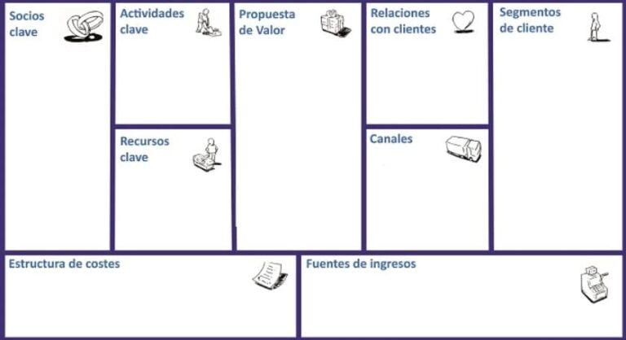

*Nota*: la figura muestra los elementos del lienzo Canvas. Fuente:(Yun, sf)

#### Utilidades del Modelo de Negocio Canvas

Este modelo permite visualizar el negocio de manera que es útil para:

1. Definir cómo hacer llegar los servicios y/o productos a los clientes, permitiendo identificar ventajas competitivas y fomentando el pensamiento creativo, con lo que se potenciará la innovación de los productos.

2. Obtener una visión clara del modelo de negocio, que se podrá modificar fácilmente gracias a su simplicidad. Se trata de una herramienta que servirá a todo el equipo, así como a los inversores y socios que deseen conocer el proyecto de forma intuitiva y visual.

3. Enfocarse en las necesidades a nivel global y no solo en el producto en sí. Se debe plantear cómo venderlo, qué recursos se necesitan y los diferentes segmentos de clientes a los que será dirigido, pensando en la distribución y logística.

4. Reducir las posibilidades de fracaso al contar con un procedimiento sencillo y multidisciplinar que reúne los pasos de ejecución necesarios para llevar la idea al mercado.

5. Trabajar con una metodología probada y utilizada tanto por *startups* como por grandes empresas. (IEBS Digital School, 2023)

#### Como llenar la plantilla del Modelo de Negocio Canvas

Para llenar la plantilla se debe dar respuesta a las cuestiones de cada elemento e ir llenando la información que se relacione con el mismo:

1. ¿Quién es mi cliente? ¿A quién me dirijo? Se debe detallar el sector al que se dirige el negocio y si es más de uno también se debe explicar en esta sección
2. Se debe detallar que necesidad se está cubriendo en el ya determinado sector al que se dirige el negocio, detallando el producto/servicio a ofrecerse. Es importante determinar aquí la ventaja competitiva que tiene el producto/servicio y a que área pertenece (coste, producto, transacción)
3. Aquí es necesario responder a la cuestión: ¿cómo podrán comprar el producto?, explicar la forma de distribución.
4. ¿Cuál será la forma de relacionarse con el cliente? y ¿cuál es la mejor manera de hacerlo?, dependiendo el producto que se está ofreciendo.
5. En este punto es necesario preguntar: ¿cuánto están dispuestos a pagar los clientes por el producto que se va a ofrecer? Mantener la rentabilidad del negocio sin dejar de tomar en cuenta al cliente.
6. Este es básicamente un detalle de paso a paso que se debe hacer para lograr el establecimiento del negocio.
7. En este apartado se detalla lo que se necesita como recurso humano, financiero, material… para lograr el establecimiento del negocio.
8. Descripción de las personas que acompañaran este negocio, especialmente proveedores.
9. Proyección de valores y reducción de estos en caso de que sea necesario.

## Marco Conceptual

**Distribuidora:** es aquella que se dedica a la distribución de productos o servicios a través de un canal de distribución, como minoristas, mayoristas o directamente a los consumidores finales.

**Negocio:** es una actividad que tiene como objetivo generar ingresos y ganancias a través de la venta de bienes o servicios. Puede ser una empresa, una organización o una actividad individual.

**Proyecto:** es una iniciativa planificada y organizada que tiene como objetivo lograr un resultado específico dentro de un plazo determinado y con un conjunto de recursos definidos.

**Cliente:** es aquel que adquiere un producto o servicio de una empresa a cambio de un pago. Es aquel que tiene una necesidad que busca satisfacer a través de la compra de un producto o servicio.

**Proveedor:** es una persona o empresa que suministra productos o servicios a otra empresa o persona en el marco de una relación comercial.

**Socio:** es aquella persona o entidad que participa en la propiedad o gestión de la empresa mediante una participación económica junto con uno o varios otros socios.

**La Armenia:** es una localidad de la ciudad de Quito en la parroquia Conocoto.

**Bisutería:** es un tipo de joyería que se elabora con materiales menos costosos y más accesibles que los utilizados en la joyería fina, por ejemplo, madera, cerámica, vidrio.

**Venta:** es una transacción comercial en la que una persona o empresa intercambia bienes o servicios por una cantidad de dinero u otro tipo de compensación acordada.

**Logística:** proceso, implementar, planificar y controlar el flujo de bienes, servicios e información desde el punto de origen hasta el punto de consumo.

**Coste:** es el gasto incurrido por una empresa para adquirir o producir bienes o servicios, con el fin de generar ingresos en el futuro.

## Marco Legal

Para el establecimiento de un negocio en el distrito metropolitano de Quito es necesario contar con un RUC, que dependiendo la actividad e ingresos obligará a declaraciones contables en lapsos establecidos. El RUC permitirá la emisión de facturas por la venta del/los productos.

Según lo establecido:

Las personas naturales que realizan alguna actividad económica están obligadas a inscribirse en el RUC, emitir y entregar comprobantes de venta autorizados por el SRI por todas sus transacciones y presentar declaraciones de impuestos de acuerdo a su actividad económica.

Declarar significa notificar al SRI sus ingresos y egresos y así establecer el impuesto a pagar. Usted puede realizar sus declaraciones a través de la opción Servicios en Línea en la página web del SRI www.sri.gob.ec.

Este servicio está habilitado las 24 horas durante los 365 del año. (Servicios de Rentas Internas, 2023)

Aparte de este requisito obligatorio, se debe registrar una patente en el municipio que corresponda, los requisitos, según la persona, son los siguientes.

Para personas naturales:

* Copia del RUC / RISE
* Copia del RUC del contador (para personas naturales obligadas a llevar contabilidad)
* Copia de cédula y certificado de votación (actualizada)
* Descargar en el link: pam.quito.gob.ec
* Formulario de inscripción en el RAET
* Formulario del Acuerdo para uso de Medios Electrónicos
* Copia de una planilla de servicios básicos

Para personas jurídicas:

* Copia del RUC
* Copia del RUC del contador
* Copias de los documentos de constitución de la persona jurídica (escritura, estatutos, acuerdo ministerial)
* Copia del nombramiento del representante legal
* Copia de cédula y certificado de votación del representante legal
* Formulario de inscripción en el RAE
* Formulario del Acuerdo para uso de Medios Electrónicos

Para el establecimiento de un local comercial, después de cumplir con el RUC, la patente y disponer de un local físico, es necesario contar con Licencia Metropolitana Única para el ejercicio de Actividades Económicas en el Distrito Metropolitano de Quito, es una licencia que debe ser obtenida por el Emprendedor de forma anual, a través de las Administraciones Zonales del Municipio de Quito, según la categoría de la actividad económica.

## Marco Temporal y espacial

En cuanto al marco espacial, la presente investigación se desarrolla en el sector de La Armenia, dentro de la parroquia de Conocoto, ubicado en el Distrito Metropolitano de Quito durante el mes de marzo de 2023.

**Figura 2.** Delimitación espacial

*Delimitación espacial*

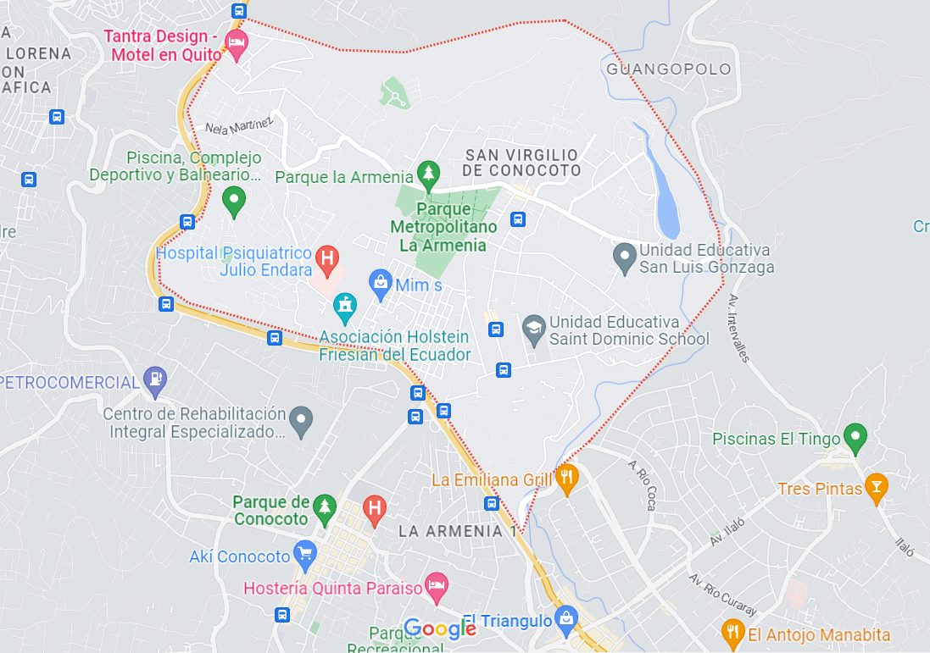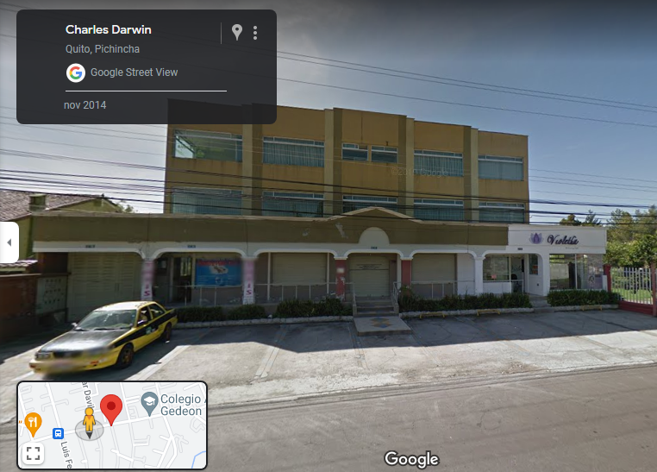

*Nota:* La imagen muestra la ubicación de la distribuidora. Fuente: Google Maps (2023)

# CAPÍTULO II

# MARCO METODOLÓGICO

## Diseño de la investigación

De acuerdo al origen de la información, se ha utilizado la forma de recopilación de datos descriptiva debido a que se ha estudiado la situación de forma directa y se ha explorado la misma mediante el uso de la encuesta.

De acuerdo al rango de tratamiento de datos, se ha utilizado la recopilación cuantitativa debido a que se puede mostrar los resultados de manera numérica mediante el análisis de todos los datos compilados.

* **Acorde al origen de la información**

*b. Descriptiva:*Es un tipo de investigación que se utiliza para describir las características de una población, grupo o fenómeno en particular. En la investigación descriptiva, se recopila y analiza información con el fin de describir las características, comportamientos y actitudes de la población o grupo estudiado**.**

***Selección:*** Se escoge una investigación descriptiva, pues se busca identificar las características de un objeto o población de estudio mediante la aplicación de instrumentos de investigación, la encuesta es un ejemplo.

* **Acorde al tratamiento de datos**

**b.** *Cuantitativa:* es un tipo de investigación científica que se basa en la recopilación y análisis de datos numéricos para medir y cuantificar las relaciones entre variables. En la investigación cuantitativa, se utilizan técnicas estadísticas y matemáticas para analizar los datos y llegar a conclusiones sobre los fenómenos estudiados.

***Selección:*** se usa este tipo de investigación, porque se emplea un análisis numérico de la información, especialmente en el análisis de los resultados de la encuesta, así como en los aspectos financieros de la propuesta.

## Métodos a utilizarse

El método de investigación a utilizarse en el presente modelo de negocio será una investigación descriptiva cuantitativa, debido a que se ha recopilado información a través de una encuesta en el sector determinado para este modelo.

## Población

Para la presente investigación se han hecho uso de los datos indicados sobre la cantidad de población que el Distrito Metropolitano de Quito ha tenido, según los informes emitidos por el Instituto Nacional de Estadísticas y Censos INEC en 2010.

**Figura 3.** Mapa del Distrito Metropolitano de Quito

*Mapa del Distrito Metropolitano de Quito*

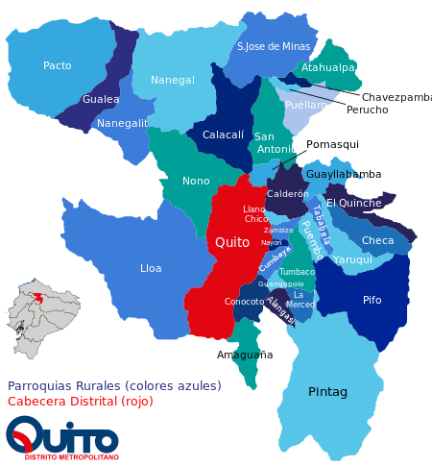

*Nota:* la imagen muestra el mapa del DM de Quito. Fuente: Ecuador Noticias (2023)

**Figura 4.** Población de Quito, censo 2010

*Población de Quito, censo 2010*

*Nota:* la imagen representa la población de Quito por edades. Fuente:INEC (2010)

**Tabla 3.** Distribución de población por edades, Quito, 2010

*Distribución de población por edades, Quito, 2010*

|  |  |  |  |
| --- | --- | --- | --- |
| Rango de Edad | Hombres | Mujeres | % |
| De 0 a 4 años | 100.171 | 105.835 | 9,20% |
| De 5 a 9 años | 103.437 | 109.286 | 9,50% |
| De 10 a 14 años | 102.348 | 108.136 | 9,40% |
| De 15 a 19 años | 101.259 | 106.985 | 9,30% |
| De 20 a 24 años | 104.526 | 110.436 | 9,60% |
| De 25 a 29 años | 101.259 | 106.985 | 9,30% |
| De 30 a 34 años | 88.194 | 93.181 | 8,10% |
| De 35 a 39 años | 75.128 | 79.376 | 6,90% |
| De 40 a 44 años | 64.240 | 67.872 | 5,90% |
| De 45 a 49 años | 59.885 | 63.271 | 5,50% |
| De 50 a 54 años | 47.908 | 50.617 | 4,40% |
| De 55 a 59 años | 40.286 | 42.564 | 3,70% |
| De 60 a 64 años | 30.487 | 32.211 | 2,80% |
| De 65 a 69 años | 23.954 | 25.308 | 2,20% |
| De 70 a 74 años | 17.421 | 18.406 | 1,60% |
| De 75 a 79 años | 11.977 | 12.654 | 1,10% |
| De 80 a 84 años | 8.710 | 9.203 | 0,80% |
| De 85 a 89 años | 4.355 | 4.602 | 0,40% |
| De 90 a 94 años | 2.178 | 2.301 | 0,20% |
| De 95 a 99 años | 1.089 | 1.150 | 0,10% |
| Total | 1.088.811 | 1.150.380 | 100,00% |
| POBLACIÓN TOTAL | **2.239.191** | |  |

*Nota:* La tabla indica la población de quito por rangos de edad. Fuente: NEC (2010)

## Muestra

La población que se va a tomar en cuenta en esta investigación corresponde a la población masculina y femenina del sector de La Armenia, dentro de la parroquia de Conocoto, ubicado en el Distrito Metropolitano de Quito, la cual según los datos obtenidos del último Censo Nacional del año del 2010 cuenta con una población total de 82.072 habitantes, donde el 48.36% son hombres y el 51.64% son mujeres.

**Figura 5**. Mapa Físico De La Parroquia Conocoto

*Mapa Físico De La Parroquia Conocoto*

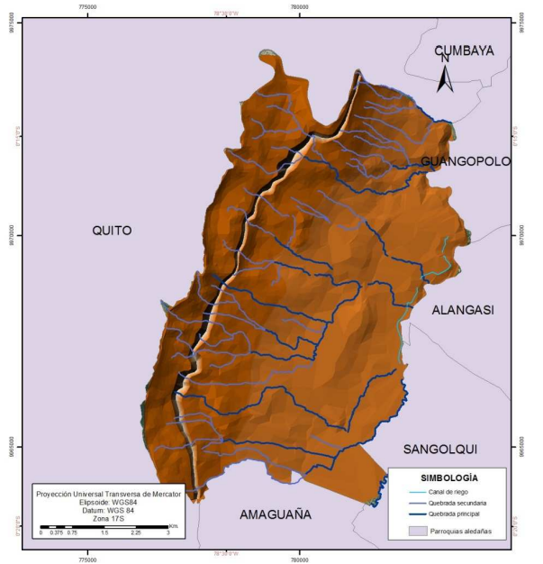

*Nota:* la figura representa a la parroquia de Conocoto. Fuente: GPP- IEE 2015, IGM (2013)

**Figura 6.** Mapa La Armenia

*Mapa sector La Armenia*

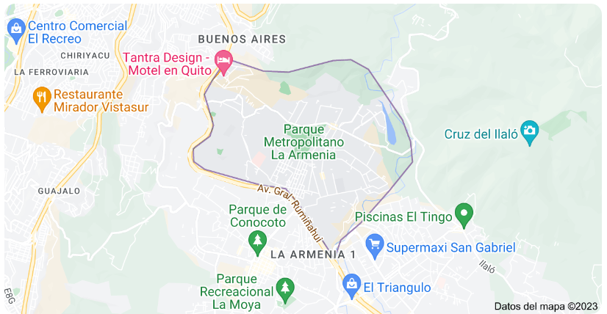

*Nota:* El mapa representa el sector de la Armenia. Fuente:Google Maps (2023)

**Tabla 4.** Población según censos, parroquia Conocoto

*Población según censos, parroquia Conocoto*

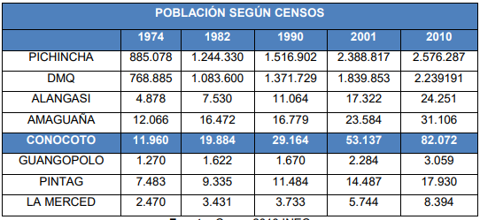

*Nota:* La tabla indica la población de la parroquia de Conocoto. Fuente: NEC (2010)

**Tabla 5.** Población por género, parroquia Conocoto

Población por género, parroquia Conocoto

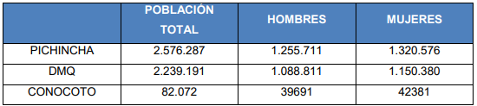

*Nota:* la tabla indica la población por género de la parroquia Conocoto. Fuente: Censo INEC (2010)

**Tabla 6.** Población económicamente activa, parroquia Conocoto

*Población económicamente activa, parroquia Conocoto*

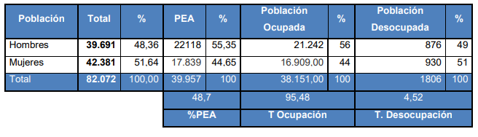

*Nota:* La tabla indica la PEA de la parroquia de Conocoto. Fuente: INEC (2010)

## Matriz Psicográfica

Dentro de los consumidores, se debe puntualizar un grupo objetivo para poder manejar sus intereses, actitudes, personalidad, anhelos y motivaciones según su modo de vida para poder engancharlos con el producto o servicio a ofrecer. Para esto, se desarrolla la siguiente matriz psicográfica:

**Tabla 7.** Matriz psicográfica

*Matriz psicográfica*

|  |  |  |  |
| --- | --- | --- | --- |
| Segmentación Psicográfica | | | |
| Estilo de vida | **Personalidad** | **Beneficios del producto** | **Uso del producto** |
| En tendencia | Extrovertida | Que los consumidores se encuentren a la vanguardia de productos de maquillaje y bisutería. | Maquillaje y bisutería en diferentes calidades y precios que ofrezcan variedad para el público en general del sector de La Armenia, |

*Nota:* la tabla indica la segmentación psicográfica de Conocoto. Fuente: Elaboración propia

## Matriz Geográfica

Por otra parte, es necesario caracterizar de manera específica la población de la Armenia, que se aproxima a los 20 mil habitantes (Municipio de Quito, 2017).

**Tabla 8.** Matriz Geográfica

*Matriz Geográfica*

|  |  |  |
| --- | --- | --- |
| Segmentación Geográfica | | |
| Ciudad | **Sector** | **Clima** |
| Quito | La Armenia | Templado |
| Cantidad de población | | **Acceso a transporte** |
| 20.000 | | Si |

*Nota:* la tabla indica las características geográficas de la Armenia. Fuente: Elaboración propia

## Matriz Demográfica La Armenia

**Tabla 9.** Matriz Demográfica

*Matriz Demográfica*

|  |  |  |  |
| --- | --- | --- | --- |
| Segmentación demográfica | | | |
| Edad | **Sexo** | **Ocupación** | **Educación** |
| Indistinta | Sin discriminación | Económicamente activa | Básica |
| Profesión | **Nacionalidad** | **Estado civil** | **Ingresos** |
| Sn discriminación | Sin discriminación | Sin discriminación | Sin discriminación |

*Nota:* La tabla indica las características demográficas de la Armenia. Fuente: Elaboración propia

## Cálculo de la Muestra

Con el propósito de poder cumplir con los objetivos del presente modelo de negocio Canvas, se toma en cuenta la población masculina y femenina económicamente activa en el sector La Armenia. Para realizar el cálculo de la muestra se ocupará la fórmula correspondiente:

**Fórmula:**



**N =** Población Total = 20.000

**Za2 =** Nivel de confianza = 95% = ${1.96}^{2}$

**p** = 5% = 0.5

**q** = (1- p) = 0.5

**d** = % precisión = 5%

$$n=\frac{20000*{1.96}^{2}*0.5*0.5}{{0.05}^{2}* \left(20000-1\right)+{1.96}^{2}*0.5*0.5}$$

$$n=\frac{59.097,25}{154,79}$$

$$n=377$$

La Armenia es un sector con aproximadamente 20.000 habitantes, zona de alto crecimiento comercial, existen negocios muy importantes de comida como KFC, una sucursal de despensas AKÍ, dos sucursales de farmacias Fybeca, locales comerciales de electrodomésticos, clínicas veterinarias, grandes locales de comida rápida y zona rosa de bares/discotecas. Las calles de movimiento comercial Sebastián Benalcázar y Pío Jaramillo Alvarado.

La muestra sugerida que será aplicada al siguiente trabajo investigativo será de 377 personas que concurran las calles principales de movimiento comercial donde se proyecta establecer la distribuidora de maquillaje y bisutería, en el sector de La Armenia.

## Técnicas de Investigación

Para el desarrollo del presente modelo de negocio se utilizará la técnica de la encuesta para la recolección de datos y posterior cuantificación.

### Encuesta

A fin de recopilar datos enfocados en la población de estudio de la presente investigación se utiliza la encuesta, misma que contiene preguntas enfocadas en la situación que se investiga, esta encuesta puede ser realizada online, vía telefónica o de manera personal. Después de ejecutada se puede obtener un cálculo de resultados para analizar.

**Componentes de la encuesta**

1. *Objetivo:* Se detalla el fin de la encuesta.
2. *Requerimiento:* Solicitud a los encuestados.
3. *Datos Generales del Encuestado:* Información básica del encuestado.
4. *Cuestionario:* Aquí se detallan las preguntas que servirán para la recopilación de información pertinente para la investigación. Las preguntas pueden ser:

* Abiertas: Permiten responder libremente sin esquemas.
* Cerradas: Son limitadas a seleccionar una u otra opción.
* Opción Múltiple: Se debe elegir una alternativa.

1. *Agradecimiento:* Se expresa el aprecio por el tiempo dedicado para la elaboración de la encuesta y la contribución que esta tiene en el proyecto de investigación.

Para la actual investigación, se ha utilizado una encuesta a habitantes del sector La Armenia, misma que está compuesta de las siguientes preguntas:

**Tabla 10.** Modelo encuesta

*Modelo encuesta*

|  |  |  |
| --- | --- | --- |
| Dimensión | Pregunta | Opciones |
| Edad | 1. Escoja un rango de edad | Entre 10-15  Entre 16-21  Entre 21- 26  27 o más |
| Género | 1. Escoja su género | Masculino  Femenino  Otro |
| Consumo | 1. ¿Compra usted maquillaje y/o bisutería? | Sí  No |
| Plaza | 1. ¿Dónde prefiere o suele comprar? | Lugar físico  Medio virtual  Catálogo |
| Conocimiento | 1. ¿Conoce algún lugar especializado en accesorios para mujeres en la Armenia? | Sí  No |
| Aceptación | 1. ¿Si existiera una distribuidora en La Armenia, consideraría comprar allí? | Sí  No |
| Factores de compra | 1. Es para usted necesario que una distribuidora de maquillaje y bisutería tenga: | Precios bajos, aunque no sean productos de marcas reconocidas  Precios altos pero que sean marcas reconocidas  Variedad de marcas y precios |
| Producto | 1. ¿Qué tipo de productos compraría en una distribuidora de maquillaje y bisutería en la armenia? | Maquillaje  Bisutería |
| Precio | 1. ¿Qué rango de precios estaría dispuesto a pagar? | 1-5 dólares  5 a 10 dólares  10-20 dólares  Más de 20 dólares |
| Frecuencia | 1. ¿Con qué frecuencia adquiriría los productos? | Semanal  Mensual  Trimestral  Semestral |

*Nota:* la tabla indica las características de la encuesta. Fuente: Elaboración propia.

**2.5.2 Resultados de la encuesta**

Por lo tanto, luego de haberse aplicado el modelo de encuesta a la muestra de estudio, se obtuvo los siguientes resultados:

**Tabla 11.** Edad de los encuestados

*Edad de los encuestados*

|  |  |  |
| --- | --- | --- |
| Respuestas | Porcentaje | Frecuencia |
| 10 a 15 | 13% | 49 |
| 16 a 21 | 50% | 188 |
| 22 a 26 | 27% | 101 |
| 27 o más | 10% | 39 |
| Total |  | 377 |

*Nota:* la tabla indica la edad de los encuestados. Fuente: Elaboración propia.

***Figura 7.*** Edad de los encuestados

*Edad de los encuestados*

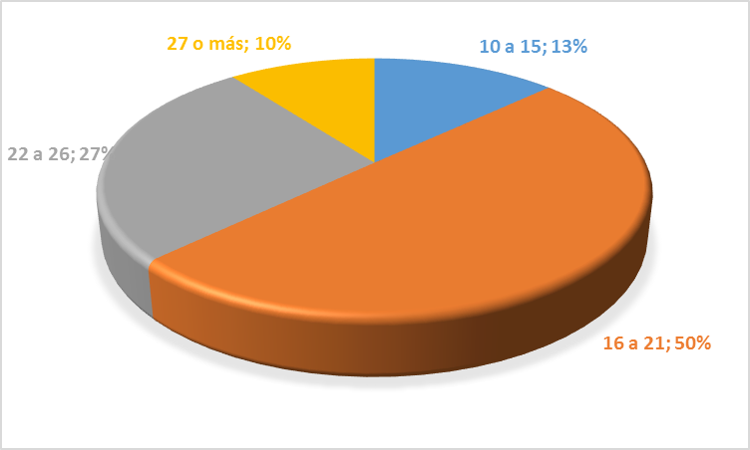

*Nota:* La figura indica la edad de los encuestados. Datos obtenidos de los encuestados

**Interpretación:**

Del total de 377 encuestados, el 50% corresponde a edades entre 16 a 21 años, seguido por un 27% de 22 a 26 años, un 13% de 10 a15 años y un 10% de 27 años o más.

**Tabla 12.** Género de los encuestados

*Género de los encuestados*

|  |  |  |
| --- | --- | --- |
| Respuestas | Porcentaje | Frecuencia |
| Masculino | 6% | 24 |
| Femenino | 94% | 353 |
| Otro | 0% | 0 |
| Total |  | 377 |

*Nota:* la tabla indica el género de los encuestados. Fuente: Elaboración propia.

**Figura 8.** Género de los encuestados

*Género de los encuestados*

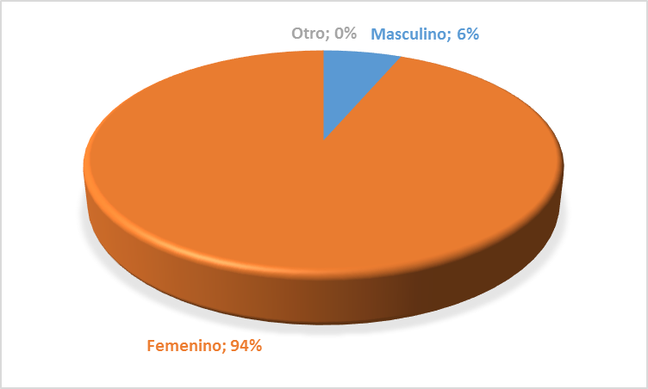

*Nota:* La figura indica el género de los encuestados. Datos obtenidos de los encuestados

**Interpretación:**

De los 377 encuestados, el 94% se identifican con el género femenino y el 6% con el género masculino.

1. ¿Compra usted maquillaje y/o bisutería?

**Tabla 13.** Consumo

*Consumo*

|  |  |  |
| --- | --- | --- |
| Respuestas | Porcentaje | Frecuencia |
| Sí | 97% | 365 |
| No | 3% | 12 |
| Otro | 0% | 0 |
| Total |  | 377 |

*Nota:* la tabla indica el consumo de los encuestados. Fuente: Elaboración propia.

**Figura 9.** Consumo

*Consumo*

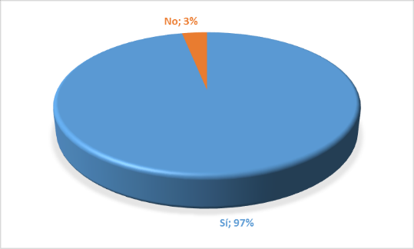

*Nota:* La figura indica los hábitos de consumo. Datos obtenidos de los encuestados

**Interpretación:**

Del total de encuestados, el 97 % afirma comprar maquillaje o bisutería, mientras que el 3% menciona no hacerlo.

2. ¿Dónde prefiere o suele comprar?

**Tabla 14.** Plaza

*Plaza*

|  |  |  |
| --- | --- | --- |
| Respuestas | Porcentaje | Frecuencia |
| Lugar físico | 66% | 250 |
| Medio virtual | 24% | 90 |
| Catálogo | 10% | 37 |
|  |  |  |
| Total |  | 377 |

*Nota:* la tabla indica la plaza preferida de los encuestados. Fuente: Elaboración propia.

**Figura 10.** Plaza

*Plaza*

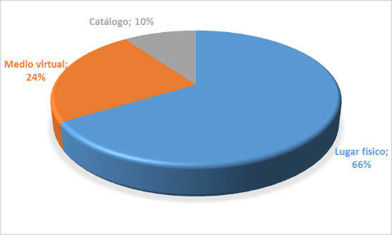

*Nota:* La figura indica dónde desearían realizar las compras. Datos obtenidos de los encuestados

**Interpretación:**

Respecto a la plaza, el 66% de los encuestados compran maquillaje y bisutería en distribuidoras, el 24% lo hace mediante medios digitales y el 10% lo adquiere mediante catálogos.

3. ¿Conoce algún lugar especializado en maquillaje y bisutería en la Armenia?

**Tabla 15.** Competencia

*Competencia*

|  |  |  |
| --- | --- | --- |
| Respuestas | Porcentaje | Frecuencia |
| Sí | 3% | 12 |
| No | 97% | 365 |
| Total |  | 377 |

*Nota:* la tabla indica la presencia de competidores. Fuente: Elaboración propia.

**Figura 11.** Competencia

*Competencia*

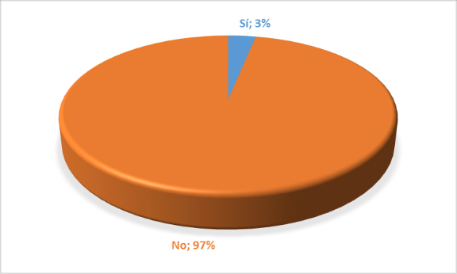

*Nota:* La figura indica la existencia de locales competidores. Datos obtenidos de los encuestados

**Interpretación:**

De los resultados obtenidos, el 97% de los encuestados no conoce alguna distribuidora de maquillaje y/o bisutería en el sector de la Armenia, mientras que el 3% afirma que sí existe.

4. ¿Si existiera una distribuidora en La Armenia, consideraría comprar allí?

**Tabla 16.** Aceptación

*Aceptación*

|  |  |  |
| --- | --- | --- |
| Respuestas | Porcentaje | Frecuencia |
| Sí | 74% | 280 |
| No | 26% | 97 |
| Total |  | 377 |

*Nota:* la tabla indica la aceptación de la propuesta de negocio. Fuente: Elaboración propia.

**Figura 12.** Aceptación

*Aceptación*

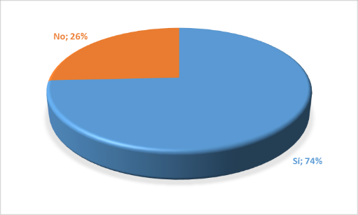

*Nota:* La figura indica la aceptación del nuevo local. Datos obtenidos de los encuestados

**Interpretación:**

El 74% de encuestados considerarían comprar maquillaje o bisutería en una distribuidora ubicada en la Armenia, mientras que el 26% menciona que no lo haría.

5. Es para usted necesario que una distribuidora de maquillaje y bisutería tenga:

**Tabla 17.** Factores de compra

*Factores de compra*

|  |  |  |
| --- | --- | --- |
| Respuestas | Porcentaje | Frecuencia |
| Precios bajos, aunque no sean productos de marcas reconocidas | 23% | 87 |
| Precios altos pero que sean marcas reconocidas | 12% | 45 |
| Variedad marcas y precios | 65% | 245 |
| Total |  | 377 |

*Nota:* la tabla indica los factores relevantes para el cliente. Fuente: Elaboración propia.

**Figura 13.** Factores de compra

*Factores de compra*

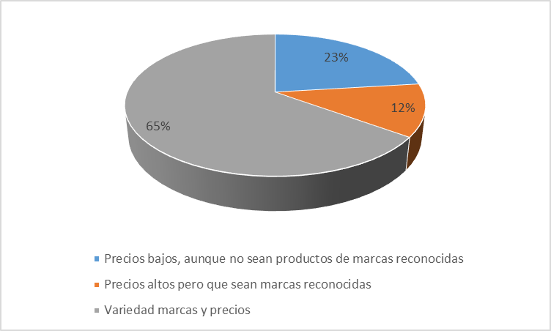

*Nota:* La figura indica los factores relevantes de compra. Datos obtenidos de los encuestados

**Interpretación:**

Del total de encuestados, el 23% de personas prefieren que en una distribuidora los precios sean bajos, aunque no sean productos de marcas reconocidas, mientras que el 12% consideran que no importa el precio mientras sean marcas reconocidas, y la mayoría con el 65% de personas consideran que una distribuidora debe tener variedad de marcas y precios.

6. ¿Qué tipo de productos compraría en una distribuidora de maquillaje y bisutería en la Armenia?

**Tabla 18.** Producto

*Producto*

|  |  |  |
| --- | --- | --- |
| Respuestas | Porcentaje | Frecuencia |
| Maquillaje | 77% | 290 |
| Bisutería | 23% | 87 |
|  |  | 377 |

*Nota:* La figura indica la preferencia de productos. Datos obtenidos de los encuestados

**Figura 14.** Producto

*Producto*

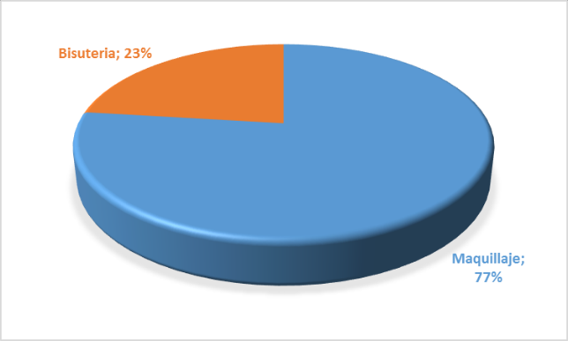

*Nota:* La figura indica el tipo de producto que desean. Datos obtenidos de los encuestados

**Interpretación:**

Respecto al tipo de producto que se compraría, el 77% de personas prefieren adquirir maquillaje y solo el 23% muestra interés en bisutería.

5. ¿Qué rango de precios estaría dispuesto a pagar?

**Tabla 19.** Precio

*Precio*

|  |  |  |
| --- | --- | --- |
| Respuestas | Porcentaje | Frecuencia |
| 5-10 dólares | 5% | 20 |
| 10 a 20 dólares | 26% | 99 |
| 20-40 dólares | 48% | 180 |
| Más de 40 dólares | 21% | 78 |
|  |  | 377 |

*Nota:* La figura indica la preferencia de precios. Datos obtenidos de los encuestados

**Figura 15.** Precio

*Precio*

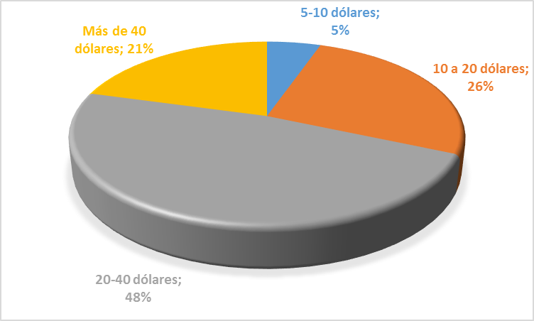

*Nota:* La figura indica el precio dispuesto a pagar. Datos obtenidos de los encuestados

**Interpretación:**

En cuanto al precio, el 48% de encuestados menciona gastar en promedio entre 20 a 40 dólares, mientras que un 26% lo hace entre 10 a 20 Dólares, seguido por un 21% que gasta más de $40 y un 5% que gasta entre 5 a 10 dólares.

6. ¿Con qué frecuencia adquiriría los productos?

**Tabla 20.** Frecuencia

*Frecuencia*

|  |  |  |
| --- | --- | --- |
| Respuestas | Porcentaje | Frecuencia |
| Semanal | 4% | 15 |
| Mensual | 74% | 280 |
| Trimestral | 20% | 75 |
| Semestral | 2% | 7 |
|  |  | 377 |

*Nota:* La figura indica la frecuencia de compra. Datos obtenidos de los encuestados

**Figura 16.** Frecuencia

*Frecuencia*

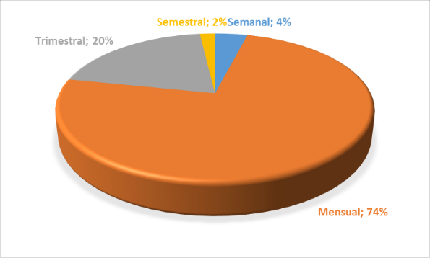

*Nota:* La figura indica la frecuencia de compra. Datos obtenidos de los encuestados

**Interpretación:**

En cuanto a la frecuencia con que comprarían, el 74% de encuestados menciona que lo hace de manera mensual, el 20% trimestral, el 4% semanal y el 2% semestral.

#### 2.2.1.1. Perfil del consumidor

Por lo tanto, a partir de los resultados obtenidos de la encuesta, se determina que el perfil del consumidor son mujeres de 16 a 21 años, que compran maquillaje en lugares físicos, por montos mensuales de 20 a 40 dólares, en donde es importante la variedad de precios y marcas, además de que no conocen lugares de venta de maquillaje y bisutería en la Armenia, pero estarían dispuestos a comprar si existiese algún establecimiento de este tipo.

# CAPÍTULO III

# PROPUESTA

## Segmentación de Mercado

La segmentación de mercado es un proceso clave para identificar y seleccionar el público objetivo al que se dirigirá la distribuidora de maquillaje y bisutería en el sector de La Armenia. A partir de la información proporcionada en las matrices demográficas, geográficas, psicográficas y de comportamiento, se pueden identificar los siguientes segmentos de mercado:

**Tabla 21.** Segmentación de mercado

*Segmentación de mercado*

|  |  |
| --- | --- |
| **Segmento geográfico** | **Segmento demográfico** |
| Población del sector de La Armenia, ubicado en la ciudad de Quito, con acceso a transporte y un clima templado. | Población económicamente activa con educación básica, de género femenino de entre 16 a 21 años, sin discriminación de profesión, estado civil o nacionalidad. |
| **Segmento psicográfico** | **Segmento de comportamiento** |
| Consumidores extrovertidos que buscan estar a la vanguardia de los productos de maquillaje y bisutería. | Consumidores que buscan variedad en calidad y precio de los productos de maquillaje y bisutería, con una frecuencia de compra mensual entre 20 a 40 dólares |

*.*

*Nota:* La tabla indica la segmentación de mercado. Fuente: Elaboración propia

A partir de la segmentación de mercado, se puede establecer el público objetivo de la distribuidora de maquillaje y bisutería en el sector de La Armenia, que sería una población económicamente activa, sin discriminación por edad, sexo, profesión, estado civil o nacionalidad, con acceso a transporte y que buscan estar a la vanguardia de los productos de maquillaje y bisutería, ofreciendo una variedad de productos de diferentes calidades y precios.

Con esta información, se pueden establecer estrategias de marketing y publicidad para atraer y fidelizar a los consumidores potenciales identificados en los segmentos de mercado descritos.

## Propuesta de Valor

La propuesta de valor de la distribuidora de maquillaje y bisutería "Distribuidora Elizabeth" en el sector de La Armenia, se basa en los siguientes aspectos:

**Variedad:** ofrecer una amplia variedad de productos de maquillaje y bisutería de diferentes calidades y precios que permitan satisfacer las necesidades y preferencias de los consumidores más exigentes.

**Vanguardia**: la distribuidora se enfocará en mantenerse siempre a la vanguardia de las tendencias en el mercado de la moda y la belleza, para ofrecer a sus clientes los productos más innovadores y de alta calidad.

**Experiencia de compra:** La "Distribuidora Elizabeth" se distinguirá por ofrecer una experiencia de compra agradable y personalizada, en la que los clientes puedan encontrar todo lo que necesitan para sentirse cómodos y seguros en su piel, sin importar su edad, género, profesión o estado civil.

**Accesibilidad:** otra ventaja competitiva de la distribuidora será la accesibilidad, ya que se ubicará en una zona de fácil acceso y contará con un amplio horario de atención, para que los clientes puedan acudir en cualquier momento del día.

En resumen, la propuesta de valor de la "Distribuidora Elizabeth" será ofrecer una amplia variedad de productos de maquillaje y bisutería de alta calidad, estar a la vanguardia de las tendencias en la moda y la belleza, brindar una experiencia de compra personalizada y agradable, y ser accesibles para todos los consumidores del sector de La Armenia en la ciudad de Quito.

**Figura 17. Mapa** de empatía

*Mapa de empatía*

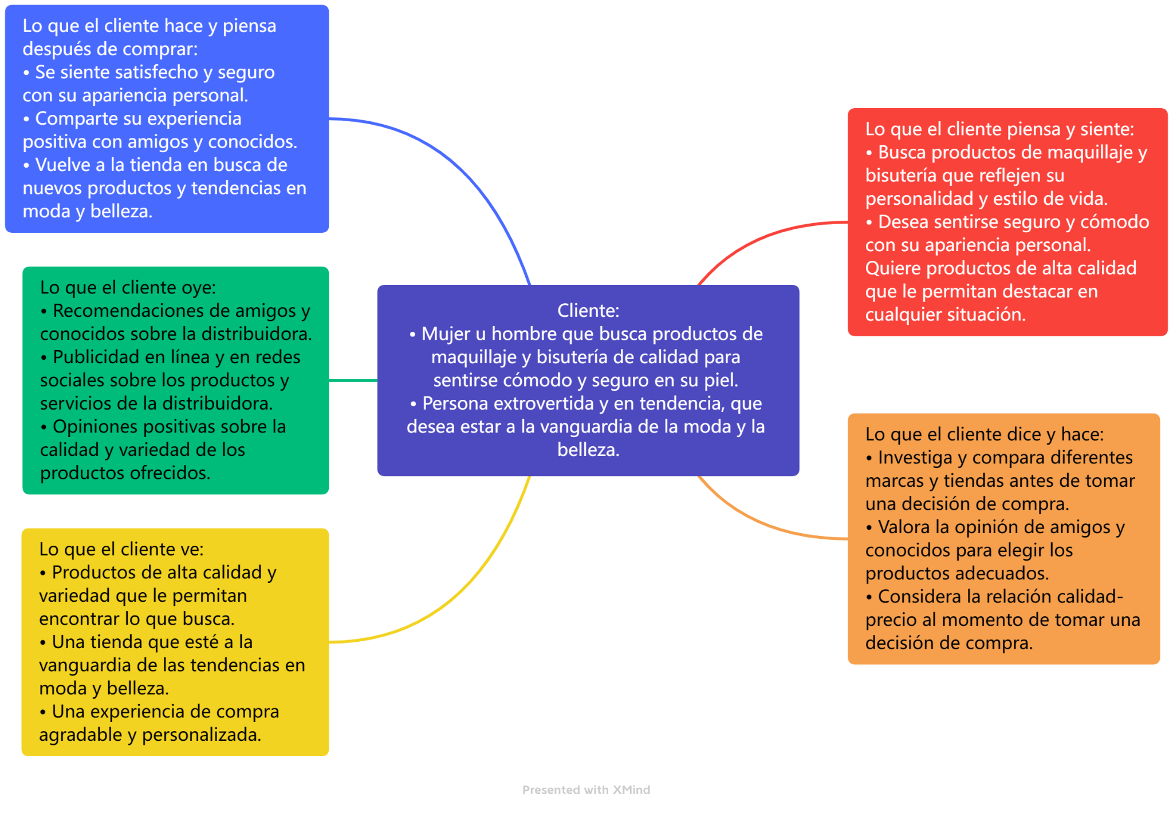 *Nota:* La figura indica las características de empatía. Fuente: Elaboración propia

**Tabla 22.** Matriz de propuesta de valor

*Matriz de propuesta de valor*

|  |  |
| --- | --- |
| MATRIZ CONSTRUCCIÓN DE PROPUESTA DE VALOR | |
| CRITERIOS | RESPUESTAS |
| Identificar el tipo de Cliente que atendemos o queremos atender | Clientes de género femenino, de entre 16 a 21 años, de ocupaciones y niveles de ingresos distintos que buscan productos de maquillaje y bisutería de calidad a precios accesibles. El segmento de mercado se enfoca en personas con un estilo de vida en tendencia, personalidades extrovertidas y que buscan estar a la vanguardia en productos de maquillaje y bisutería. |
| Establecer siempre los medios de control para entregar calidad en productos y servicios, así como proceso de garantía de la calidad | Para asegurar la calidad de los productos y servicios ofrecidos por la distribuidora Elizabeth, se establecerán los siguientes medios de control: Selección de proveedores confiables, Control de calidad de los productos, Capacitación del personal, Implementación de un proceso de garantía de calidad, Monitoreo constante de la satisfacción del cliente |
| Identificar las frustraciones y trabajos del cliente en base al perfil del cliente | Basado en el mapa del Perfil del Cliente, se pueden identificar algunas frustraciones y trabajos que se alivian para el cliente al adquirir los productos de maquillaje y bisutería. Estos incluyen:  Frustraciones:  ● No tener acceso fácil a una variedad de productos de maquillaje y bisutería en el sector.  ● No poder encontrar productos de maquillaje y bisutería de calidad en el sector.  ● No tener la información necesaria sobre cómo usar los productos de maquillaje y bisutería de manera efectiva.   * No tener una experiencia de compra agradable y personalizada.   Trabajos aliviados  ● Tener que buscar tiendas fuera del sector para encontrar una variedad de productos de maquillaje y bisutería.  ● Investigar sobre la calidad de los productos antes de comprarlos.  ● Buscar información sobre cómo usar los productos de manera efectiva.  ● Visitar varias tiendas para encontrar los productos deseados.   * No tener una experiencia de compra personalizada y agradable |
| Identificar la satisfacción del cliente en base al perfil del cliente | Se pueden identificar algunas alegrías que generamos al cliente al adquirir los productos de maquillaje y bisutería ofrecidos por la Distribuidora Elizabeth. Estas incluyen:   1. Encontrar una amplia variedad de productos de maquillaje y bisutería en el sector. 2. Comprar productos de maquillaje y bisutería de calidad en el sector. 3. Tener acceso a información útil y relevante sobre cómo usar los productos de manera efectiva. |
| Identificar cuáles son las acciones del cliente al adquirir el producto o servicio que nosotros vamos a aumentar para garantizar la satisfacción. | Para garantizar la satisfacción del cliente al adquirir los productos de maquillaje y bisutería ofrecidos por la Distribuidora Elizabeth en el sector La Armenia, es importante identificar las acciones que el cliente realiza al adquirir dichos productos. Algunos de estos pueden incluir:   1. Investigar sobre los diferentes productos disponibles en el mercado y comparar precios. 2. Desplazarse a diferentes tiendas o establecimientos para encontrar los productos deseados. 3. Evaluar la calidad de los productos antes de comprarlos. |
| Generar desagregación de productos y servicios para brindar al cliente la posibilidad de especialización. | Para generar una desagregación de productos y servicios que brinde al cliente la posibilidad de especialización, se pueden considerar las siguientes opciones:   1. Ofrecer paquetes de productos especializados en una categoría específica, como, por ejemplo, paquetes de maquillaje para ojos, labios, piel, etc. Esto permitiría al cliente elegir productos específicos según sus necesidades. 2. Ofrecer servicios de asesoría personalizada en maquillaje y bisutería, donde los clientes puedan recibir recomendaciones y consejos sobre qué productos y estilos son más adecuados para ellos. 3. Ofrecer talleres de maquillaje y bisutería para que los clientes puedan aprender y mejorar sus habilidades en estas áreas. |

*Nota:* La tabla indica la propuesta de valor del proyecto. Fuente: Elaboración propia

## Canales de Distribución

Para la distribución de los productos de la "Distribuidora Elizabeth" en el sector de La Armenia, se utilizarán los siguientes canales de distribución, mismos que responden a los resultados obtenidos en la encuesta:

1. Tienda física: La distribuidora contará con un punto de venta físico ubicado en un local comercial en una zona estratégica del sector de La Armenia, con fácil acceso y buena visibilidad. Este punto de venta servirá como el principal canal de distribución y como punto de encuentro para los clientes.
2. Venta online: Además de la tienda física, se ofrecerá la opción de venta en línea a través de una página web, donde los clientes podrán realizar pedidos y recibir sus productos a través de un servicio de mensajería. Esto permitirá ampliar la cobertura de distribución más allá del sector de La Armenia y llegar a otros lugares de la ciudad de Quito.
3. Venta directa a minoristas: Se establecerán acuerdos con minoristas de la zona que estén interesados en vender los productos de la distribuidora en sus propios establecimientos. Estos minoristas podrán realizar sus pedidos a través de la tienda física o la página web y recibirán descuentos por volumen.

Con esta combinación de canales de distribución, se espera lograr una amplia cobertura en el sector de La Armenia y llegar a un público diverso interesado en productos de maquillaje y bisutería.

**Tabla 23.** Canales de distribución

*Canales de distribución*

|  |  |  |  |  |  |  |  |  |
| --- | --- | --- | --- | --- | --- | --- | --- | --- |
| **TIPOS DE CANALES** | | | **FASES DE CANALES** | | | | | |
| **INFORMACIÓN** | **EVALUACIÓN** | | **COMPRA** | **ENTREGA** | **POSVENTA** |
| *¿Cómo el cliente conoce los productos de la empresa?* | *¿Cómo el cliente evaluar la propuesta de valor?* | | *¿Cómo pueden comprar los clientes los productos?* | *¿Cómo se entrega a los clientes la propuesta de valor?* | *¿Qué servicio de atención posventa existe?* |
| **PROPIO** | **DIRECTO** | **Establecimiento** | Exposición de productos en punto de venta | Retroalimentación con el vendedor | Pago en efectivo transferencias bancarias  Tarjeta | | En punto de venta | Asesoramiento y atención de reclamos |
| **Ventas en internet** | Redes sociales  Página Web | Comentarios redes sociales | Transferencias  *Delivery*  Entrega en punto de venta | | En el lugar acordado con el cliente | Asesoramiento y atención de reclamos |
| **INDIRECTO** | **Ventas minoristas** | Exposición de productos en punto de venta | Retroalimentación con el vendedor | Pago en efectivo transferencias bancarias  Tarjeta | | En punto de venta | Asesoramiento y atención de reclamos |

*Nota:* La tabla indica los canales de distribución del proyecto. Fuente: Elaboración propia

## Relación con el Cliente

La relación con el cliente para la Distribuidora Elizabeth en el sector de La Armenia se enfocará en brindar una experiencia de compra satisfactoria y personalizada para cada cliente. Algunas estrategias para lograrlo incluyen:

1. Atención personalizada: Se capacitará al personal para que brinde una atención amable, cordial y personalizada a cada cliente que ingrese a la tienda. Además, se establecerá un sistema de seguimiento *post*-venta para recibir comentarios y retroalimentación de los clientes.
2. Programa de lealtad: Se establecerá un programa de lealtad para los clientes frecuentes, donde se les brindará descuentos y promociones especiales por su preferencia. Esto incentivará la fidelidad de los clientes y motivará la compra recurrente.
3. Comunicación efectiva: Se mantendrá una comunicación constante con los clientes a través de diferentes medios como redes sociales, correo electrónico, mensajes de texto y llamadas telefónicas. Esto permitirá mantener a los clientes informados sobre nuevos productos, promociones especiales y eventos especiales de la tienda.
4. Garantía de satisfacción: Se ofrecerá una garantía de satisfacción en todos los productos vendidos en la tienda, de manera que los clientes puedan devolver los productos en caso de no estar satisfechos con ellos. Esto generará confianza y credibilidad en los clientes y reforzará la imagen de la marca.

Con estas estrategias, se espera lograr una relación sólida y duradera con los clientes de la distribuidora, fidelizar a los clientes existentes y atraer nuevos clientes interesados en productos de maquillaje y bisutería.

## Fuentes de Ingreso

La distribuidora de maquillaje y bisutería “Distribuidora Elizabeth” cuenta con las siguientes fuentes de ingreso:

**Tabla 24.** Fuentes de ingresos

*Fuentes de ingresos*

|  |  |
| --- | --- |
| **TIPO** | **DESCRIPCIÓN** |
| **Venta al por mayor** | * La venta al por mayor será una de las principales fuentes de ingreso de la distribuidora. Esta modalidad de venta estará dirigida a tiendas de maquillaje y bisutería, y a minoristas del sector La Armenia. La distribuidora ofrecerá precios competitivos y descuentos por volumen de compra. |
| **Venta al por menor** | * Además de la venta al por mayor, la distribuidora también contará con una tienda física en el sector La Armenia, donde los consumidores finales podrán adquirir los productos de maquillaje y bisutería de manera individual. |
| **Venta en línea** | * La distribuidora también contará con una tienda en línea a través de la cual los consumidores podrán adquirir los productos de manera cómoda y segura. |
| **Servicios de capacitación** | * La distribuidora ofrecerá servicios de capacitación en técnicas de maquillaje y cuidado de la piel a través de talleres y cursos dirigidos a minoristas y consumidores finales. Estos servicios generan una fuente adicional de ingresos y también permiten fortalecer la relación con los clientes. |
| **Publicidad y patrocinios** | * La distribuidora también buscará generar ingresos a través de acuerdos publicitarios con marcas relacionadas con la industria de la belleza y la moda, así como patrocinios de eventos y ferias de la industria. |

*Nota:* La tabla indica las fuentes de ingreso del proyecto. Fuente: Elaboración propia

## Recursos Clave

Los recursos clave son aquellos que son indispensables para el éxito del proyecto. Estos pueden ser tanto tangibles como intangibles y deben ser gestionados de manera eficiente para garantizar la calidad del servicio y la satisfacción del cliente. A continuación, se detallan los recursos clave necesarios para la creación y operación de la "Distribuidora Elizabeth":

**Tabla 25.** Recursos clave

*Recursos clave*

|  |  |
| --- | --- |
| Recurso | Tipo |
| Financiero | Capital inicial |
| Material | Punto de venta  Inventario |
| Intangibles | Imagen corporativa |
| Humano | Equipo de trabajo  Proveedores  Aliados estratégicos |
| Tecnológico | Sistema de gestión  Plataformas tecnológicas |

*Nota:* La tabla indica los recursos clave del proyecto. Fuente: Elaboración propia

* Capital inicial: Es necesario contar con un capital inicial para cubrir los gastos de inversión en la creación de la empresa, tales como: registro legal, local comercial, mobiliario, inventario inicial, entre otros.
* Punto de venta: Es fundamental contar con un local comercial estratégicamente ubicado, de fácil acceso y que cumpla con las normas municipales y de seguridad necesarias.
* Equipo de trabajo: Se requiere un equipo de trabajo capacitado y comprometido con el proyecto. Esto incluye personal para atención al cliente, ventas, compras, almacén, administración y contabilidad.
* Sistema de gestión: Es necesario contar con un sistema de gestión empresarial que permita controlar y administrar los procesos de la empresa, tales como compras, ventas, inventario, facturación, entre otros.
* Proveedores confiables: Es importante contar con proveedores confiables y de calidad para asegurar la disponibilidad de los productos que se ofrecen en la empresa.
* Tecnología: Es necesario contar con tecnología actualizada para la gestión de los procesos empresariales, así como para el contacto y fidelización de clientes a través de redes sociales y otros medios digitales.
* Marca e imagen corporativa: Una buena imagen y marca corporativa es fundamental para atraer y fidelizar a los clientes. Esto incluye el diseño de logotipo, tarjetas de presentación, folletos publicitarios, redes sociales, sitio web, entre otros.
* Financiamiento: En caso de ser necesario, contar con opciones de financiamiento para cubrir gastos imprevistos o para la expansión del negocio.
* Alianzas estratégicas: Establecer alianzas con otras empresas del sector para la adquisición de productos, promociones y publicidad conjunta, así como para la capacitación de los trabajadores.

## Actividades Clave

Una vez identificados los recursos clave, es fundamental determinar las actividades clave para la puesta en marcha y operatividad del negocio, siendo las siguientes:

**Tabla 26.** Actividades clave

*Actividades clave*

|  |  |  |
| --- | --- | --- |
| Recurso clave | Actividad clave | Descripción |
| Capital inicial | Gestión financiera | Es importante llevar un control financiero efectivo para asegurar la viabilidad económica del negocio y tomar decisiones estratégicas adecuadas en relación a la inversión y reinversión de los ingresos obtenidos. |
| Punto de venta | Mantenimiento del inventario | Es fundamental mantener un inventario adecuado de los productos a comercializar para asegurar la disponibilidad de los mismos y evitar pérdidas por falta de stock. |
| Atención al cliente | La atención al cliente es clave para la fidelización y captación de nuevos clientes, por lo que se debe prestar especial atención en este aspecto y brindar un servicio de calidad. |
| Imagen corporativa | Diseño de la estrategia de marketing | Es necesario diseñar una estrategia de marketing efectiva para dar a conocer los productos y servicios que se ofrecen, atraer a los clientes potenciales y fidelizar a los ya existentes. |
| Equipo de trabajo | Capacitación del personal | Es necesario que el personal cuente con las habilidades y conocimientos adecuados para brindar un servicio de calidad y lograr la satisfacción del cliente, por lo que se deben establecer programas de capacitación periódicos. |
| Proveedores | Identificación y gestión de proveedores | Se debe realizar una búsqueda y selección de proveedores confiables y de calidad para obtener los productos de maquillaje y bisutería a comercializar. |
| Aliados estratégicos | Desarrollo de alianzas estratégicas | Se pueden establecer alianzas estratégicas con otras empresas o negocios del sector que complementen los productos o servicios ofrecidos y permitan alcanzar un mayor alcance en el mercado. |
| Sistema de gestión | Gestión de ventas | Se deben establecer estrategias de venta efectivas para lograr una alta tasa de conversión y ventas en el menor tiempo posible. |
|  | Gestión Plataformas tecnológicas | Se deben establecer estrategias de venta efectivas en medios digitales para la venta on line |

*Nota:* La tabla indica las actividades clave del proyecto. Fuente: Elaboración propia

## Asociados clave

Así también, es importante definir los asociados clave del negocio, mismos que se especifican a continuación:

**Tabla 27.** Asociados clave

*Asociados clave*

|  |  |  |  |
| --- | --- | --- | --- |
| Asociado | Nombre | Teléfono | Correo |
| Accionista 1 | Melida Chango | 0939636818 | elizabethchiriboga@gmail.com |
| Accionista 2 | Dayana Paéz | 0969282023 | dayanapaezpazmino@gmail.com |
| Proveedor 1 | Distribuidora Castro | 2672087 | castroventas@gmail.com |
| Proveedor 2 | Importadora Gutierrez | 2671911 | importadoragut@gmail.com |
| Proveedor 3 | Ecuaimport | 2677328 | ecuaimportventas@gmail.com |
| Aliado estratégico 1 | Estética Salomé | 2675893 | estéticasalome12@gmail.com |
| Aliado estratégico 2 | Distribuidora Los Alamos | 2671452 | distriecuador1999@gmail.com |

*Nota:* La tabla indica los asociados clave del proyecto. Fuente: Elaboración propia

## Estructura de costos

En cuanto a los costos del negocio, es importante considerar las líneas de productos que se van a comercializar, así como sus precios unitarios, cantidades valores anuales y proyectados a cinco años con una tasa de inflación promedio del 2% por año.

**Tabla 28.** Proyección de costos

*Proyección de costos*

|  |  |  |  |  |  |  |  |  |
| --- | --- | --- | --- | --- | --- | --- | --- | --- |
| Producto | Cantidad anual | Costo Unitario | Costo Total | Año 1 | Año 2 | Año 3 | Año 4 | Año 5 |
| Barra de labios | 200 | 1,5 | 300 | 300 | 306,0 | 312,1 | 318,4 | 324,7 |
| Base de maquillaje líquida | 300 | 3,2 | 960 | 960 | 979,2 | 998,8 | 1018,8 | 1039,1 |
| Brillo labial | 150 | 2,4 | 360 | 360 | 367,2 | 374,5 | 382,0 | 389,7 |
| Bronceadores | 250 | 4,5 | 1125 | 1125 | 1147,5 | 1170,5 | 1193,9 | 1217,7 |
| Cepillo de cejas | 220 | 1,2 | 264 | 264 | 269,3 | 274,7 | 280,2 | 285,8 |
| Cepillos para ojos y pestañas | 250 | 3,5 | 875 | 875 | 892,5 | 910,4 | 928,6 | 947,1 |
| Colorete crema | 265 | 6,5 | 1722,5 | 1722,5 | 1757,0 | 1792,1 | 1827,9 | 1864,5 |
| Colorete polvo | 248 | 4,2 | 1041,6 | 1041,6 | 1062,4 | 1083,7 | 1105,4 | 1127,5 |
| Corrector | 296 | 2,65 | 784,4 | 784,4 | 800,1 | 816,1 | 832,4 | 849,1 |
| Crema hidratante | 150 | 7,5 | 1125 | 1125 | 1147,5 | 1170,5 | 1193,9 | 1217,7 |
| Delineador de labios | 120 | 4,8 | 576 | 576 | 587,5 | 599,3 | 611,3 | 623,5 |
| Exfoliante de labios | 198 | 4,8 | 950,4 | 950,4 | 969,4 | 988,8 | 1008,6 | 1028,7 |
| Eyeliner en gel | 135 | 6,2 | 837 | 837 | 853,7 | 870,8 | 888,2 | 906,0 |
| Eyeliner líquido | 178 | 6,8 | 1210,4 | 1210,4 | 1234,6 | 1259,3 | 1284,5 | 1310,2 |
| Juego Brochas | 165 | 9,5 | 1567,5 | 1567,5 | 1598,9 | 1630,8 | 1663,4 | 1696,7 |
| Lápiz de cejas | 254 | 1,2 | 304,8 | 304,8 | 310,9 | 317,1 | 323,5 | 329,9 |
| Lápiz de labios | 356 | 1,5 | 534 | 534 | 544,7 | 555,6 | 566,7 | 578,0 |
| Líquido desmaquillante | 129 | 8,5 | 1096,5 | 1096,5 | 1118,4 | 1140,8 | 1163,6 | 1186,9 |
| Maquillaje crema | 168 | 4,8 | 806,4 | 806,4 | 822,5 | 839,0 | 855,8 | 872,9 |
| Maquillaje polvo | 221 | 4,2 | 928,2 | 928,2 | 946,8 | 965,7 | 985,0 | 1004,7 |
| Maquillaje líquido | 148 | 3,2 | 473,6 | 473,6 | 483,1 | 492,7 | 502,6 | 512,6 |
| Máscara de pestañas | 198 | 3,65 | 722,7 | 722,7 | 737,2 | 751,9 | 766,9 | 782,3 |
| Paleta de sombras de ojos | 136 | 12 | 1632 | 1632 | 1664,6 | 1697,9 | 1731,9 | 1766,5 |
| Paleta para colorete | 221 | 11,2 | 2475,2 | 2475,2 | 2524,7 | 2575,2 | 2626,7 | 2679,2 |
| Pegamento para pestañas | 89 | 4,8 | 427,2 | 427,2 | 435,7 | 444,5 | 453,3 | 462,4 |
| Peine para pestañas | 45 | 1,95 | 87,75 | 87,75 | 89,5 | 91,3 | 93,1 | 95,0 |
| Pestañas postizas | 147 | 5,6 | 823,2 | 823,2 | 839,7 | 856,5 | 873,6 | 891,1 |
| Pigmentos sueltos | 145 | 2,78 | 403,1 | 403,1 | 411,2 | 419,4 | 427,8 | 436,3 |
| Pincel corrector | 452 | 3,2 | 1446,4 | 1446,4 | 1475,3 | 1504,8 | 1534,9 | 1565,6 |
| Pintalabios | 459 | 1,8 | 826,2 | 826,2 | 842,7 | 859,6 | 876,8 | 894,3 |
| Pinzas | 89 | 1,35 | 120,15 | 120,15 | 122,6 | 125,0 | 127,5 | 130,1 |
| Polvos compactos | 156 | 5,6 | 873,6 | 873,6 | 891,1 | 908,9 | 927,1 | 945,6 |
| Polvos traslúcidos | 145 | 4,82 | 698,9 | 698,9 | 712,9 | 727,1 | 741,7 | 756,5 |
| Relleno de gel para cejas | 125 | 9,5 | 1187,5 | 1187,5 | 1211,3 | 1235,5 | 1260,2 | 1285,4 |
| Rizador de pestañas | 145 | 0,8 | 116 | 116 | 118,3 | 120,7 | 123,1 | 125,6 |
| Set esponja | 45 | 4,1 | 184,5 | 184,5 | 188,2 | 192,0 | 195,8 | 199,7 |
| Sombras de ojos | 148 | 11,2 | 1657,6 | 1657,6 | 1690,8 | 1724,6 | 1759,1 | 1794,2 |
| Toallitas desmaquillantes | 456 | 5,2 | 2371,2 | 2371,2 | 2418,6 | 2467,0 | 2516,3 | 2566,7 |
| Toallitas limpieza facial | 285 | 4,2 | 1197 | 1197 | 1220,9 | 1245,4 | 1270,3 | 1295,7 |
| Total |  |  |  | 35092,5 | 35794,4 | 36510,2 | 37240,4 | 37985,3 |

*Nota:* La tabla indica la proyección de costos por producto. Fuente: Elaboración propia

## Lienzo CANVAS

**Tabla 29.** Lienzo Canvas

*Lienzo Canvas*

|  |  |  |  |  |
| --- | --- | --- | --- | --- |
| BUSSINES MODEL CANVAS DISTRIBUIDORA ELIZABETH | | | | |
| Autor | Pineda Barria, Johnny Alfredo | Revisado por | Administrador | Fecha: 08-03-2023 |
| ASOCIADOS CLAVE   * Accionista 1 * Accionista 2 * Proveedor 1 * Proveedor 2 * Proveedor 3 * Aliado estratégico 1 * Aliado estratégico 2 | ACTIVIDADES CLAVE   * Gestión financiera * Mantenimiento del inventario * Atención al cliente * Diseño de la estrategia de marketing * Capacitación del personal * Identificación y gestión de proveedores * Desarrollo de alianzas estratégicas * Gestión de ventas * Gestión Plataformas tecnológicas | PROPUESTA DE VALOR   * Variedad * Vanguardia * Experiencia de compra * Accesibilidad | RELACIÓN CON CLIENTES   * Atención personalizada * Programa de lealtad: * Comunicación efectiva: * Garantía de satisfacción | SEGMENTO DE CLIENTES  Mujeres de 16 a 21 años, que compran maquillaje en lugares físicos, por montos mensuales de 20 a 40 dólares, en donde es importante la variedad de precios y marcas, además de que no conocen lugares de venta de maquillaje y bisutería en la Armenia, pero estarían dispuestos a comprar si existiese algún establecimiento de este tipo |
|  | RECURSOS CLAVE   * Capital inicial * Punto de venta * Inventario * Imagen corporativa * Equipo de trabajo * Proveedores * Aliados estratégicos * Sistema de gestión * Plataformas tecnológicas | CANALES   * Establecimiento * Ventas en internet * Venta minoristas |
| ESTRUCTURA DE COSTOS   * Costos de inventario * Gastos de remuneraciones * Gastos operativos | | INGRESOS   * Venta al por mayor * Venta al por menor * Venta en línea * Servicios de capacitación * Publicidad y patrocinios | | |

*Nota:* La tabla indica los elementos del lienzo Canvas del proyecto. Fuente: Elaboración propia

## Plan de acción

### Organización de la empresa

La empresa distribuidora de maquillaje y bisutería responde a la figura de Sociedad por Acciones Simplificadas (S.A.S.), que es una figura legal recientemente incorporada a la legislación ecuatoriana y que está regulada por la Superintendencia de Compañías y puede ser conformada desde una a varias personas naturales o jurídicas pero por un trámite simplificado, lo que facilita regular y legalizar pequeños negocios fomentando su desarrollo (Superintendencia de Compañias, valores y seguros, 2021).

Este tipo de compañías se desarrollan desde el año 2020 y destaca el hecho de que no necesitan de un capital mínimo para constituirse, lo que es una oportunidad para aquellos emprendimientos que no cuentas con recursos económicos abundantes, pero sí con el interés de legalizarse.

### Misión

Ofrecer a nuestros clientes los mejores productos de maquillaje y bisutería, con la más alta calidad y al precio más competitivo del mercado. Por lo que nos esforzamos en brindar un buen servicio y una experiencia de compra satisfactoria a cada uno de nuestros clientes para poder así satisfacer sus necesidades.

### Visión

Ser una empresa líder en la distribución de maquillaje y bisutería en el país, y ser reconocida por calidad de nuestros productos y servicio excepcional. Por lo que buscamos expandir nuestra presencia en el mercado y llegar a más clientes, ofreciendo siempre los mejores productos y las últimas tendencias de moda, bajo un alto estándar de innovación y experiencia de compra.

### Organigrama estructural

Al ser una empresa pequeña, su estructura está compuesta por 4 personas en una estructura vertical, tal como se lo indica en la siguiente figura:

**Figura 18.** Organigrama estructural

*Organigrama estructural*

*Nota:* La figura indica el organigrama propuesto para el proyecto. Fuente: Elaboración propia

En esta estructura se observa el cargo de administrador en el nivel directivo, mientras que en el nivel operativo se encuentra un vendedor y un cajero y como nivel de apoyo se encuentra un contador, mismo que no pertenece a la empresa y se contratan sus servicios de manera ocasional y mediante factura por servicios profesionales.

### Organigrama funcional

Por otra parte, es necesario describir las funciones de los distintos cargos de la empresa:

**Tabla 30**. Perfil de cargo administrador

*Perfil de cargo administrador*

|  |  |
| --- | --- |
| Cargo | Administrador |
| Vinculación | Nómina |
| Línea de reporte | Accionista |
| Línea de supervisión | Cajero  Vendedor  Contador |
| Requerimientos | Título tercer nivel administración o afines |
| Competencias | Liderazgo  Iniciativa  Honradez |
| Funciones | Definir los objetivos y metas de la organización y diseñar estrategias para alcanzarlos.  Establecer la estructura de la organización y los procesos necesarios para cumplir los objetivos.  Motivar y guiar a los empleados para alcanzar los objetivos de la empresa  Monitorear y evaluar el desempeño del cajero y vendedor.  Revisar y analizar la información presentada por contabilidad  Analizar información y evaluar opciones de financiamiento.  Buscar y seleccionar proveedores adecuados.  Analizar y seleccionar nichos de mercado  Determinar las características de los productos a comercializarse. |

*Nota:* La tabla indica el perfil de cargo del administrador. Fuente: Elaboración propia

**Tabla 31.** Perfil de cargo cajero

*Perfil de cargo cajero*

|  |  |
| --- | --- |
| Cargo | Cajero |
| Vinculación | Nómina |
| Línea de reporte | Administrador |
| Línea de supervisión | - |
| Requerimientos | Título tercer nivel |
| Competencias | Proactividad  Iniciativa  Trabajo en equipo  Honestidad  Honradez |
| Funciones | Registrar las transacciones de los clientes, así el registro de ventas, la emisión de recibos y la gestión de pagos.  Atender a los clientes, responder preguntas y brindar un servicio al cliente excepcional.  Gestionar el efectivo y asegurarse de que todas las transacciones se realicen con precisión.  Puede ser responsable de la gestión de inventario con el vendedor  Mantener su área de trabajo limpia y ordenada, incluyendo la limpieza y el mantenimiento del equipo.  Informar al administrador sobre discrepancias en los precios o el inventario |

*Nota:* La tabla indica el perfil de cargo del cajero. Fuente: Elaboración propia

**Tabla 32.** Perfil de cargo vendedor

*Perfil de cargo vendedor*

|  |  |
| --- | --- |
| Cargo | Vendedor |
| Vinculación | Nómina |
| Línea de reporte | Administrador |
| Línea de supervisión | - |
| Requerimientos | Título tercer nivel |
| Competencias | Proactividad  Iniciativa  Trabajo en equipo  Honestidad  Honradez |
| Funciones | Atender a los clientes y ayudarlos a encontrar los productos que necesitan.  Verificación de precios y las etiquetas, la organización de los productos en el almacén y la realización de inventarios.  Promocionar los productos del almacén y persuadir a los clientes para que los compren.  Mantener el almacén limpio y ordenado, incluyendo la limpieza de los estantes y las áreas de trabajo. |

*Nota:* La tabla indica el perfil de cargo del vendedor. Fuente: Elaboración propia

**Tabla 33.** Perfil de cargo contador

*Perfil de cargo contador*

|  |  |
| --- | --- |
| Cargo | Contador |
| Vinculación | Factura |
| Línea de reporte | Administrador |
| Línea de supervisión | - |
| Requerimientos | Título tercer nivel en contabilidad o afines |
| Competencias | Proactividad  Iniciativa  Honestidad  Honradez |
| Funciones | Preparar estados financieros como los estados financieros, balance general, el estado de resultados y el estado de flujo de efectivo  Realizar la gestión contable y fiscal de la empresa, además de cumplir con las declaraciones tributarias.  Controlar el inventario, verificando que se corresponda con los registros contables  Elaborar informes financieros y presentarlos al administrador para que puedan tomar decisiones.  Asesorar al administrador en materia financiera y contable como alternativas de financiamiento o inversiones. |

*Nota:* La tabla indica el perfil de cargo del contador. Fuente: Elaboración propia

### Diagrama de distribución del local

**Figura 19.** Diagrama de distribución del local

*Diagrama de distribución del local*

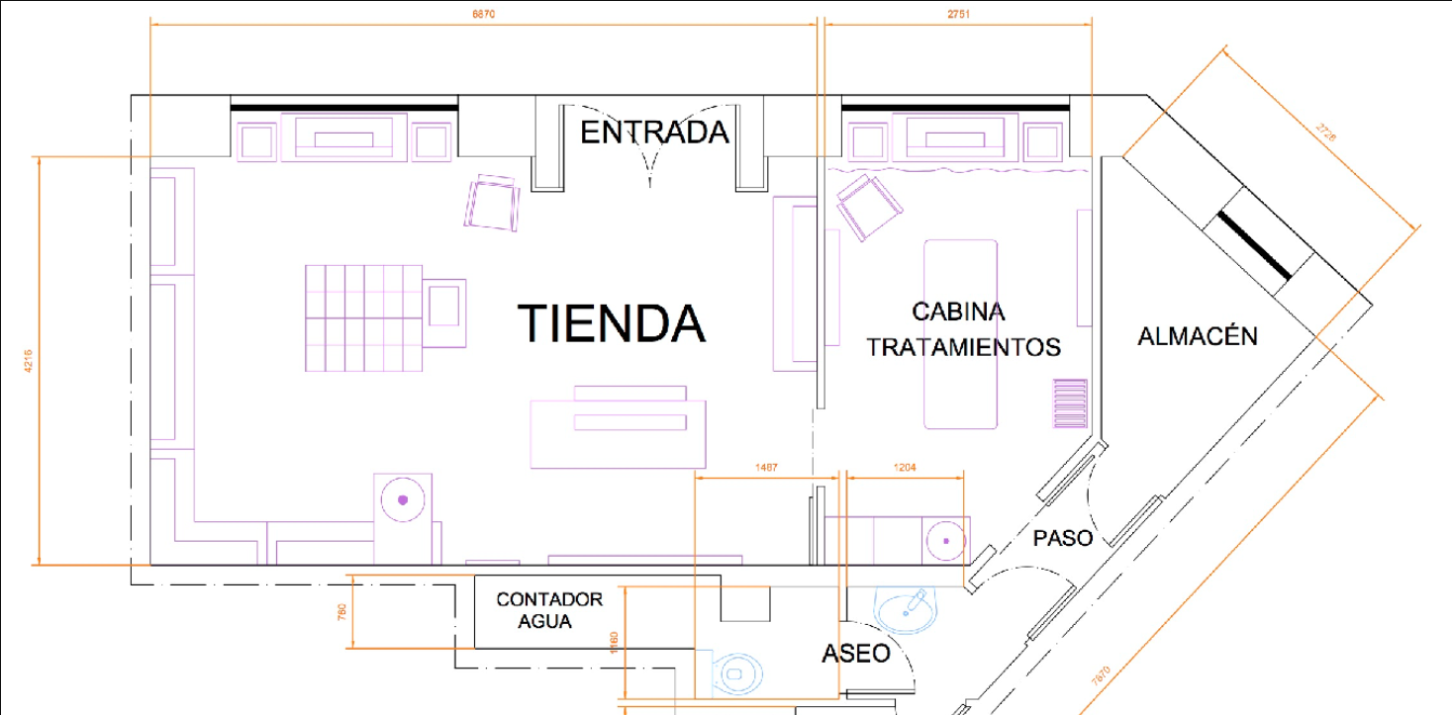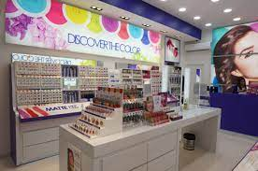

*Nota:* La figura indica la propuesta del local. Tomado de: SINGEMED (2023)

### Caracterización del producto

La distribuidora se centra en la comercialización de dos líneas de productos; cosméticos y bisutería, mismas que se desglosan en otras líneas de productos tal como se lo indica a continuación:

**Tabla 34.** Caracterización del producto

*Caracterización del producto*

|  |  |  |
| --- | --- | --- |
| Línea de producto | Sublinea de producto | Características |
| Maquillaje | Productos para labios  Diez labiales mate que no manchan la mascarilla | Belleza, Maquillaje | S  Moda EL PAÍS | Variedad en colores  Variedad en marca  Variedad en precio  Cumplimiento de regulaciones sanitarias  Ausencia de sustancias toxicas como plomo, mercurio o cadmio |
|  | Productos para rostros  Las bases de maquillaje en polvo son la nueva obsesión para un efecto  segunda piel | Vogue España | Variedad en colores  Variedad en marca  Variedad en precio  Cumplimiento de regulaciones sanitarias  Ausencia de sustancias toxicas como plomo, mercurio o cadmio |
|  | Productos para ojos  ▷ Paleta de maquillaje de ojos altamente pigmentada, paleta de somb | Variedad en colores  Variedad en marca  Variedad en precio  Cumplimiento de regulaciones sanitarias  Ausencia de sustancias toxicas como plomo, mercurio o cadmio |
|  | Cremas  Bassa & Bath Crema Facial Súper Antioxidante - Bassa | Variedad en colores  Variedad en marca  Variedad en precio  Cumplimiento de regulaciones sanitarias  Ausencia de sustancias toxicas como plomo, mercurio o cadmio |
|  | Herramientas  Cómo usar el rizador de pestañas en 5 pasos | Variedad de precio  Materiales hipoalergénicos |
| Bisutería | Collares  ▷ Collares de bisutería | Nay Melian | Variedad en colores  Variedad en marca  Variedad en precio  Materiales hipoalergénicos |
|  | Pulseras  Set de Pulseras | BISUTERÍA | BISUTERÍA | MUJER | ACCESORIOS | Sitio  Etafashion EC | Variedad en colores  Variedad en marca  Variedad en precio  Materiales hipoalergénicos |
|  | Aretes  PAR DE ARETES Gota (Bisuteria) (Mujer) – Aromas y Recuerdos | Variedad en colores  Variedad en marca  Variedad en precio  Materiales hipoalergénicos |
|  |  |  |

*Nota:* La tabla indica los productos del local. Fuente: Elaboración propia

### Diagrama de proceso de servicio

**Figura 20.** Diagrama de proceso de venta

*Diagrama de proceso de venta*

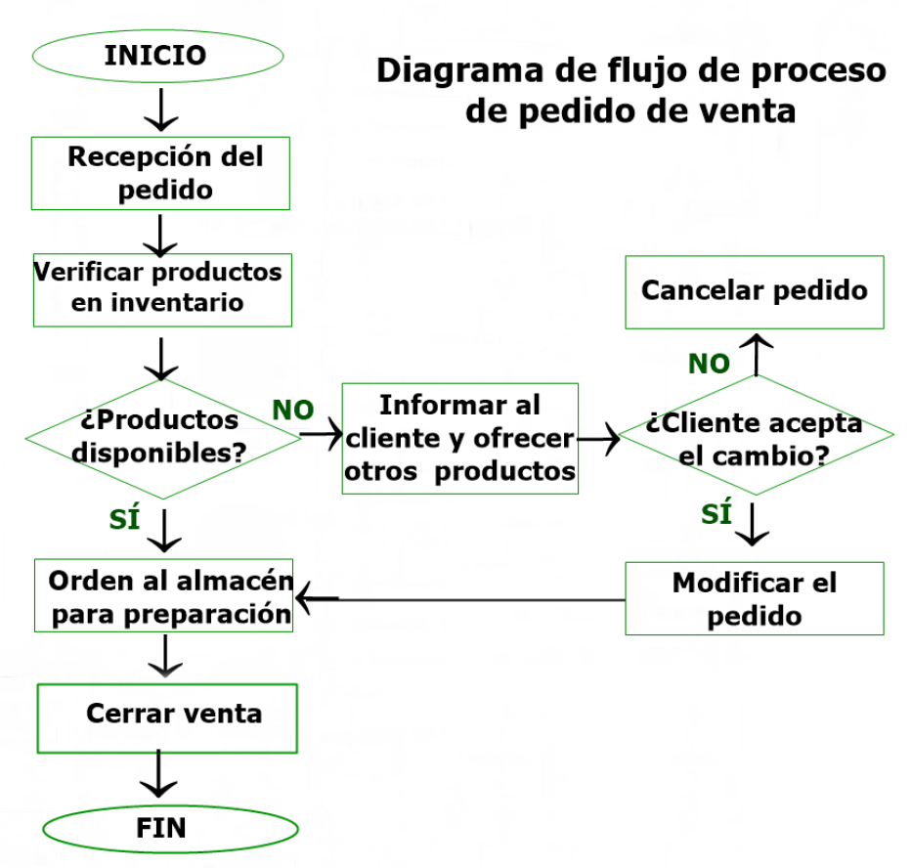

*Nota:* La figura indica el proceso operativo del local. Fuente: Elaboración propia

**Tabla 35.** Caracterización de proceso de venta

*Caracterización de proceso de venta*

|  |  |  |
| --- | --- | --- |
| Etapa | Actividad | Descripción |
| Inicio | Recepción pedido | El vendedor saluda al cliente y pregunta sobre su necesidad de maquillaje o bisutería |
| Desarrollo | Verificación | El vendedor busca en el almacén o indica al vendedor donde encontrar el producto que necesita, si no existe ese producto el vendedor sugiere otro producto y procede a informar a administración sobre el faltante para futuras compras |
| Cobro | Si el cliente está de acuerdo con el producto, se procede a realizar el cobro |
| Fin | Cierre | El vendedor procede a despedirse del cliente |

*Nota:* La tabla indica la caracterización del proceso de venta. Fuente: Elaboración propia

### FODA

Tabla 36. Matriz FODA

*Matriz FODA*

|  |  |  |
| --- | --- | --- |
|  | **Oportunidades** | **Amenazas** |
| 1. Demanda existente y en crecimiento 2. Apoyo estatal para la reactivación de la economía 3. Presencia de distintas marcas en el mercado 4. Recuperación económica 5. Ausencia de competidores en el sector de la armenia | 1. Inseguridad, delincuencia 2. Inestabilidad política en el país 3. Burocracia y corrupción en trámites legales 4. Dependencia de productos importados 5. Contrabando |
| **Fortalezas** | **Estrategias O-F** | **Estrategias A-F** |
| 1. Personal capacitado y comprometido con la empresa 2. Legalización de la empresa mediante régimen simplificado (SAS) 3. Experiencia en el mercado de cosméticos y bisutería 4. Local en buena ubicación 5. Inventario variado | O1-F1  O5-F4  O1-F3  Ante la demanda de la población del sector de la Armenia, la distribuidora se encuentra adecuadamente ubicada, en donde se centra en ofrecer productos variados en marca y precio acorde a las necesidades del consumidor | A2-F2  A4-F5  Ante la burocracia y corrupción d ellos trámites legales para la constitución del negocio, se usó la figura de Sociedad por Acciones Simplificadas (S.A.S.) para evitar estos inconvenientes-  Para evitar la dependencia de un solo proveedor la empresa posee un inventario variado que no depende de un solo proveedor |
| Debilidades | Estrategias O-D | Estrategias A-D |
| 1. Oferta limitada de productos por tamaño del negocio 2. Atención limitada de personal por tamaño del negocio 3. Recursos financieros limitados 4. Falta de sistema propio de entregas 5. Limitaciones en la gestión de medios digitales | O1-D1  F2- D3  Para poder satisfacer las necesidades de los clientes acorde al tamaño del local, se debe manejar un alto nivel de rotación de inventario.  Ante la falta de recursos, se debe aprovechar el apoyo estatal para la reactivación económica y aprovechar fuentes de financiamiento más convenientes | A4- D1  A2-D3  Se debe buscar proveedores locales que permitan tener suficiente inventario y que pueda ser repuesto de manera inmediata acorde a la necesidad del cliente.  Se debe también aprovechar cualquier oportunidad de financiamiento o de apoyo estatal antes del cambio de autoridades. |

*Nota:* La tabla indica los elementos de FODA del proyecto. Fuente: Elaboración propia

### Diagrama Porter

**Tabla 37.** Matriz Porter

*Matriz Porter*

|  |  |  |
| --- | --- | --- |
| Fuerza | Diagnóstico | Resultado |
| Amenaza de entrada de nuevos competidores | En el sector de la Armenia no existen distribuidores de maquillaje y bisutería, por lo que no se estima de momento la amenaza de competidores en esta área | Bajo |
| Amenaza de productos sustitutos | No se evidencia productos sustitutos, ya que la distribuidora tuene variedad de marcas y productos, por lo que estaría comercializando dichos artículos sustitutos también | Bajo |
| Poder negociación clientes | El cliente se orienta hacia la calidad y el precio, además de que no es necesario que realice sus compras en el sector de la Armenia por lo que puede hacerlo en cualquier lugar. | Alto |
| Poder negociación proveedores | Existen diversos proveedores en el mercado, por lo que la distribuidora no depende de solo uno de ellos y siempre puede seleccionar mejores alternativas. | Bajo |
| Nivel de rivalidad del mercado | Al no existir competidores directos en el sector de la Armenia, no hay un nivel de rivalidad de momento. | Bajo |

*Nota:* La tabla indica las fuerzas de Porter del proyecto. Fuente: Elaboración propia

Por lo tanto, puede observarse que la empresa debe enfocarse en el poder de negociación del cliente y orientar sus esfuerzos y estrategias para captar su atención, satisfacer sus necesidades y fidelizar su consumo a largo plazo.

# CAPITULO IV

# ANÁLISIS DE FACTIBILIDAD DEL PROYECTO

## Inversión

**Tabla 38.** Inversión inicial del proyecto

*Inversión inicial del proyecto*

|  |  |  |  |
| --- | --- | --- | --- |
| Mobiliario | | | |
| Cantidad | Detalle | Costo unitario | Costo Total |
| 1 | Escritorios | $280 | $280 |
| 3 | sillas ejecutivas | $140 | $420 |
| 6 | Estanterías | $300 | $1.800 |
| Total |  |  | $2.500 |
| Equipos tecnológicos | | | |
| Cantidad | Detalle | Costo unitario | Costo Total |
| 2 | Computador | $ 1.200 | $ 2.400 |
| 1 | Impresora | $ 950 | $ 950 |
| 12 | licencia sofware | $ 45 | $ 540 |
| 1 | punto de cobro | $ 400 | $ 400 |
|  |  |  |  |
| Total |  |  | $ 4.290 |
| Inventario inicial |  |  | $ 2.924 |
| Total Inversión |  |  | $9.714 |

*Nota:* La tabla indica la inversión inicial del local. Fuente: Elaboración propia

## Financiamiento

**Tabla 39.** Estructura de capital

*Estructura de capital*

|  |  |  |  |  |
| --- | --- | --- | --- | --- |
| Fuente | Monto | Tasa de interés nominal | % de participación | Costo ponderado de capital |
| Propio | 3885,75 | 10% | 40% | 4% |
| Financiado | 5828,63 | 16% | 60% | 9,6% |
| Total | 9714,38 |  | 100% | 13,6% |

*Nota:* La tabla indica la estructura del capital del local. Fuente: Elaboración propia

**Tabla 40.** Tabla de amortización de la deuda

*Tabla de amortización de la deuda*

|  |  |  |  |  |  |  |
| --- | --- | --- | --- | --- | --- | --- |
| Período | Deuda inicial | Tasa de interés | Interés | Amortización | Pago | Deuda Final |
| 1 | 5828,63 | 0,16 | 186,52 | 1165,73 | 1352,24 | 4662,90 |
| 2 | 4662,90 | 0,16 | 149,21 | 1165,73 | 1314,94 | 3497,18 |
| 3 | 3497,18 | 0,16 | 111,91 | 1165,73 | 1277,63 | 2331,45 |
| 4 | 2331,45 | 0,16 | 74,61 | 1165,73 | 1240,33 | 1165,73 |
| 5 | 1165,73 | 0,16 | 37,30 | 1165,73 | 1203,03 | 0,00 |

*Nota:* La tabla indica la amortización de la deuda del local. Fuente: Elaboración propia

## Gastos

**Tabla 41.** Gastos de personal

*Gastos de personal mensual*

|  |  |  |  |  |  |  |  |  |  |  |
| --- | --- | --- | --- | --- | --- | --- | --- | --- | --- | --- |
| N | Cargo | Sueldo Total | Aporte IESS 9.35% | Líquido a recibir | Aporte patronal 12.15% | Fondo de reserva | XIII Sueldo | XIV Sueldo | Vacaciones | Total |
| 1 | Administrador | 700 | 65,45 | 634,55 | 85,05 | 58,31 | 58,33 | 32,83 | 29,17 | 898,24 |
| 1 | Vendedor | 500 | 46,75 | 453,25 | 60,75 | 41,65 | 41,67 | 32,83 | 20,83 | 650,98 |
| 1 | Cajero | 500 | 46,75 | 453,25 | 60,75 | 41,65 | 41,67 | 32,83 | 20,83 | 650,98 |
|  | TOTAL |  |  |  |  |  |  |  |  | 2200,21 |

*Nota:* La tabla indica los gastos de personal mensual. Fuente: Elaboración propia

**Tabla 42.** Gasto personal anual

*Gasto personal anual*

|  |  |  |
| --- | --- | --- |
| Cargo | Total mensual | Total anual |
| Administrador | 898,24 | 10778,92 |
| Vendedor | 650,98 | 7811,8 |
| Cajero | 650,98 | 7811,8 |
| Total |  | 26402,52 |

*Nota:* La tabla indica los gastos de personal anual. Fuente: Elaboración propia

**Tabla 43.** Gastos operativos

*Gastos operativos proyectados*

|  |  |  |  |  |  |  |  |
| --- | --- | --- | --- | --- | --- | --- | --- |
| Detalle | Costo mes | Costo Anual | Año 1 | Año 2 | Año 3 | Año 4 | Año 5 |
| Alquiler local | 400 | 4800 | 4800 | 4896 | 4993,9 | 5093,8 | 5195,7 |
| Agua | 80 | 960 | 960 | 979,2 | 998,8 | 1018,8 | 1039,1 |
| Luz | 34 | 408 | 408 | 416,16 | 424,5 | 433,0 | 441,6 |
| Teléfono | 25 | 300 | 300 | 306 | 312,1 | 318,4 | 324,7 |
| Internet | 35 | 420 | 420 | 428,4 | 437,0 | 445,7 | 454,6 |

*Nota:* La tabla indica los gastos operativos proyectados. Fuente: Elaboración propia

## Ventas

Para el cálculo de las ventas se estiman, las fuentes de ingresos delimitadas anteriormente, en donde se considera los siguientes supuestos:

* Se calcula un precio de venta del 80% sobre el costo en productos
* En ventas al mayor, se calcula un 10% del total de ventas al menor
* En ventas al menor, estos son el 70% de las ventas totales
* En venta en línea, estas representan el 20% de las ventas al menor
* Los ingresos de servicios de capacitación estos equivalen a un ingreso anual de $4000 al año
* En publicidad y patrocinios, estos representan un ingreso de $3000 anuales
* Además, se considera un incremento inflacionario del 2% para la proyección a cinco años.

**Tabla 44.** Proyección de ventas

*Proyección de ventas*

|  |  |  |  |  |  |  |
| --- | --- | --- | --- | --- | --- | --- |
|  | Detalle | Año 1 | Año 2 | Año 3 | Año 4 | Año 5 |
|  | Costos primer año | 35092,50 | 35794,35 | 36510,24 | 37240,44 | 37985,25 |
|  | Margen de utilidad | 1,80 | 1,80 | 1,80 | 1,80 | 1,80 |
|  | Ingresos | 63166,50 | 64429,83 | 65718,43 | 67032,80 | 68373,45 |
| 100% | **Ingresos venta productos** |  |  |  |  |  |
| 10% | Venta al por mayor | 6316,65 | 6442,98 | 6571,84 | 6703,28 | 6837,35 |
| 70% | Venta al por menor | 44216,55 | 45100,88 | 46002,90 | 46922,96 | 47861,42 |
| 20% | Venta en línea | 12633,30 | 12885,97 | 13143,69 | 13406,56 | 13674,69 |
|  | **Otros ingresos** |  |  |  |  |  |
|  | Servicios de capacitación | 4000,00 | 4080,00 | 4161,60 | 4244,83 | 4329,73 |
|  | Publicidad y patrocinios | 3000,00 | 3060,00 | 3121,20 | 3183,62 | 3247,30 |
|  | **Total Ingresos** | 70166,50 | 71569,83 | 73001,23 | 74461,25 | 75950,48 |

*Nota:* La tabla indica los ingresos proyectados. Fuente: Elaboración propia

## Estados financieros

**Tabla 45**. Balance de resultados

*Balance de resultados*

|  |  |  |  |  |  |
| --- | --- | --- | --- | --- | --- |
| Detalle | Año1 | Año 2 | Año3 | Año 4 | Año 5 |
| Ventas netas | 70166,50 | 71569,83 | 73001,23 | 74461,25 | 75950,48 |
| (-) Costo Ventas | 35092,50 | 35794,35 | 36510,24 | 37240,44 | 37985,25 |
| (=) Utilidad bruta en ventas | 35074,00 | 35775,48 | 36490,99 | 37220,81 | 37965,23 |
| (-) Gastos administración | 26402,52 | 26930,57 | 27469,18 | 28018,57 | 28578,94 |
| (-) Gastos operativos | 420,00 | 428,40 | 436,97 | 445,71 | 454,62 |
| (-) Gastos financieros | 186,52 | 149,21 | 111,91 | 74,61 | 37,30 |
| (=) Utilidad operacional | 8064,96 | 8267,30 | 8472,93 | 8681,93 | 8894,36 |
| (-) Participación trabajadores | 1209,74 | 1240,09 | 1270,94 | 1302,29 | 1334,15 |
| (=) Utilidad antes de impuestos | 6855,22 | 7027,20 | 7201,99 | 7379,64 | 7560,21 |
| (-) 25% impuesto a la renta | 1713,80 | 1756,80 | 1800,50 | 1844,91 | 1890,05 |
| (=) Utilidad neta del ejercicio | 5141,41 | 5270,40 | 5401,49 | 5534,73 | 5670,16 |
| MARGEN DE RENTABILIDAD | 7% | 7% | 7% | 7% | 7% |

*Nota:* La tabla indica el balance de pérdidas y ganancias del proyecto. Fuente: Elaboración propia

**Tabla 46.** Balance de flujos de efectivo

*Balance de flujos de efectivo*

|  |  |  |  |  |  |  |
| --- | --- | --- | --- | --- | --- | --- |
|  | **0** | **1** | **2** | **3** | **4** | **5** |
| Inversión Inicial | 3885,75 |  |  |  |  |  |
| Préstamo banco | 5828,63 |  |  |  |  |  |
| Ingresos por Ventas |  | 70166,50 | 71569,83 | 73001,23 | 74461,25 | 75950,48 |
| (-) Costos de ventas |  | 35092,50 | 35794,35 | 36510,24 | 37240,44 | 37985,25 |
| **MARGEN DE CONTRIBUCIÓN** |  | **35074,00** | **35775,48** | **36490,99** | **37220,81** | **37965,23** |
| (-) Gastos fijos Administración y Ventas |  | 26402,52 | 26930,57 | 27469,18 | 28018,57 | 28578,94 |
| (-) Gastos financieros |  | 186,52 | 149,21 | 111,91 | 74,61 | 37,30 |
| (-) Gastos operativos |  | 420,00 | 428,40 | 436,97 | 445,71 | 454,62 |
| **Utilidad antes depreciación** |  | **8064,96** | **8267,30** | **8472,93** | **8681,93** | **8894,36** |
| (-) Depreciación |  | 0,00 | 0,00 | 0,00 | 0,00 | 0,00 |
| (-) Amortización |  | 0,00 | 0,00 | 0,00 | 0,00 | 0,00 |
| **Utilidad antes impuestos** |  | **8064,96** | **8267,30** | **8472,93** | **8681,93** | **8894,36** |
| (-) participación trabajadores |  | 1209,74 | 1240,09 | 1270,94 | 1302,29 | 1334,15 |
| (-) Impuestos |  | 1713,80 | 1756,80 | 1800,50 | 1844,91 | 1890,05 |
| **Utilidad después de impuestos** |  | **5141,41** | **5270,40** | **5401,49** | **5534,73** | **5670,16** |
| (+) Depreciación |  | 0,00 | 0,00 | 0,00 | 0,00 | 0,00 |
| (+) Amortización |  |  |  | 0,00 | 0,00 | 0,00 |
| **Flujo neto de operación** |  | **5141,41** | **5270,40** | **5401,49** | **5534,73** | **5670,16** |
| (-) Capital de Trabajo |  | 0,00 | 0,00 | 0,00 | 0,00 | 0,00 |
| (-) Pago Capital Préstamo |  | 1165,73 | 1165,73 | 1165,73 | 1165,73 | 1165,73 |
| **Flujo neto** | **9714,38** | **3975,69** | **4104,68** | **4235,77** | **4369,01** | **4504,43** |

*Nota:* La tabla indica los flujos de efectivo después del pago del préstamo. Fuente: Elaboración propia

## Punto de equilibrio

**Figura 21.** Punto de equilibrio

*Punto de equilibrio*

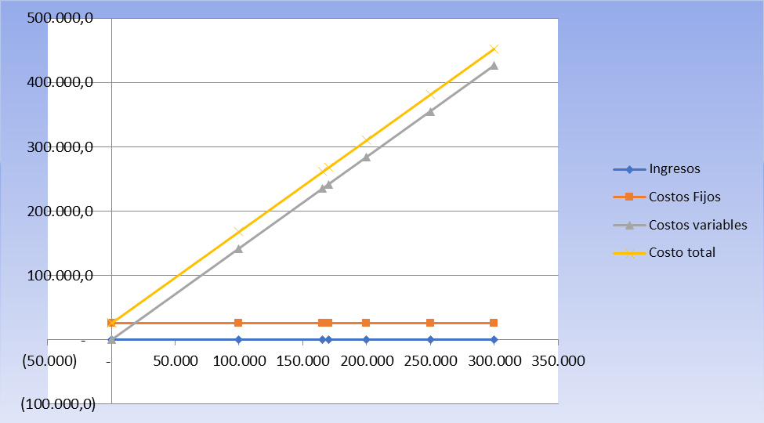

*Nota:* La figura indica el punto de equilibrio del negocio. Fuente: Elaboración propia

## Valor Actual neto (VAN)

Tabla 47. VAN

VAN

|  |  |  |  |
| --- | --- | --- | --- |
|  | **FACTOR DE DESCUENTO=** | 1 |  |
|  |  | ( 1 + 0,136 ) n |  |
|  |  |  |  |
| **AÑOS** | **FLUJO** | **FACTOR DESCUENTO** | **FLUJO DESCONTADO** |
| 0 | $ -9.714,38 | 1 | $ -9.714,38 |
| 1 | $ 3.975,69 | 0,88028169 | $ 3.499,73 |
| 2 | $ 4.104,68 | 0,774895854 | $ 3.180,70 |
| 3 | $ 4.235,77 | 0,682126632 | $ 2.889,33 |
| 4 | $ 4.369,01 | 0,600463585 | $ 2.623,43 |
| 5 | $ 4.504,43 | 0,528577099 | $ 2.380,94 |
| **TOTAL** | **$ 11.475,20** |  | **$ 4.859,75** |

*Nota:* La tabla indica el valor actual neto del proyecto. Fuente: Elaboración propia

## Tasa Interna de Retorno

**Tabla 48. TIR**

*TIR*

|  |  |  |
| --- | --- | --- |
| Inversión | Io | -$9.714 |
| Flujos | f1 | $3.976 |
|  | f2 | $4.105 |
|  | f3 | $4.236 |
|  | f4 | $4.369 |
|  | f5 | $4.504 |
| Años | n | 5 |
| Interés | i | 0,136 |
| TIR con Excel |  | 32,31% |

*Nota:* La tabla indica la tasa interna de retorno del proyecto. Fuente: Elaboración propia

# Conclusiones

Referente al primer objetivo planteado sobre aplicar teoría pertinente y relevante para sustentar el modelo de negocio propuesto, se halló mediante una investigación documental sobre los principales componentes del Modelo Canvas y como estos pueden aplicarse a la propuesta de negocio a través de elementos como la segmentación de mercado, propuesta de valor, canales de distribución, relaciones con el cliente, fuentes de ingreso, recursos clave, actividades clave, asociados clave y estructura de costos.

Al respecto, con el segundo objetivo de realizar una investigación de campo para diagnosticar el mercado para la creación de la distribuidora de maquillaje y bisutería “Elizabeth” se utilizó un modelo de encuesta para caracterizar al consumidor, en donde se encontró que está compuesto por mujeres de 16 a 21 años, que compran maquillaje en lugares físicos, por montos mensuales de 20 a 40 dólares, en donde es importante la variedad de precios y marcas, además de que no conocen lugares de venta de maquillaje y bisutería en la Armenia, pero estarían dispuestos a comprar si existiese algún establecimiento de este tipo

Referente a diseñar cada uno de los elementos técnicos del Modelo Canvas, para proyectar la creación de la distribuidora por este modelo de negocio, se plantea como asociados clave a los accionistas, proveedores y aliados estratégicos. Como actividades clave destacan la gestión de producto, comercialización y manejo de inventarios. En cuanto a propuesta de valor se plantea la Variedad, la vanguardia, la experiencia de compra. La relación con los clientes se da de manera personalizada, con calidad y comunicación efectiva. Como canales se manejan las ventas en el establecimiento, las ventas en internet y la venta de minoristas, de donde además se obtiene ingresos por servicios de capacitación, publicidad y patrocinios.

# Recomendaciones

Respecto al primer objetivo se recomienda mantener actualizada la información y las bases teóricas referentes a la aplicación del Modelo Canvas a un negocio, a fin de poder aprovechar sus ventajas para poder utilizar los recursos de la empresa de manera más eficiente.

Frente al asegundo objetivo, se plantea realizar estudios de mercado de manera constante y periódica, pues las necesidades del consumidor pueden variar en tiempo, pues así se garantiza que la empresa puede dar una respuesta adecuada las necesidades del cliente de forma oportuna y eficiente.

En cuanto al tercer objetivo, se recomienda a la empresa planificar sus estrategias y actividades acorde los elementos de la matriz Canvas, a fin de poder obtener un resultado integral en donde todos sus elementos puedan desarrollarse de manera armónica en beneficio de la organización.

# Bibliografía

Infoautónomos. (24 de 01 de 2023). *Infoautónomos*. Obtenido de Infoautónomos: https://www.infoautonomos.com/

Morales, F. C. (2023). *Economipedia*. Obtenido de Economipedia: https://economipedia.com/

Municipio de Quito. (21 de septiembre de 2017). *Municipio inició construcción del colector en La Armenia*. Obtenido de http://www.quitoinforma.gob.ec/2017/09/21/municipio-inicio-construccion-del-colector-en-la-armenia/

Nava, M. (2009). Análisis financiero: una herramienta clave para una gestión financiera eficiente. *Revista Venezolana de Gerencia*, 1-10.

SINGEMED. (2023). *Planos almacen de cosméticos*. Obtenido de https://www.singemed.com/?attachment_id=2125

Superintendencia de Compañias, valores y seguros. (2021). *Reglamento de las sociedades por acciones simplificadas (SAS)*. Obtenido de https://asobanca.org.ec/wp-content/uploads/2021/06/Resolucio%CC%81n-No.-SCVS-INC-DNCDN-2020-0012-Reglamento-de-las-Sociedades-por-Acciones-Simplificadas-S.A.S..pdf